
ESCOLA SENAI “A. JACOB LAFER”
TÉCNICO EM DESENVOLVIMENTO DE SISTEMAS
BRENO OLIVEIRA
FELIPE BERTACO
GUSTAVO BARRETO
MARIANA NASCIMENTO
VINÍCIUS VILA NOVA

NEXLY
SANTO ANDRÉ
2026
BRENO OLIVEIRA
FELIPE BERTACO
GUSTAVO BARRETO
MARIANA NASCIMENTO
VINÍCIUS VILA NOVA

NEXLY
Documentação do projeto Nexly apresentada ao curso Técnico em Desenvolvimento de Sistemas da Escola SENAI “A. Jacob Lafer”, como registro do desenvolvimento da plataforma. Orientadores: Prof. Raul Lopes e Prof. Paulo Camargo.
SANTO ANDRÉ
2026
RESUMO
Este trabalho apresenta o Nexly, uma plataforma web de gestão para pequenos negócios que integra agenda, cadastros, estoque, ponto de venda e recursos operacionais. O objetivo é explicar sua proposta, organização e funcionamento, tornando os conceitos técnicos compreensíveis também para leitores sem formação em programação. A metodologia documental considera os arquivos do projeto, o esquema do banco de dados, os protótipos e as evidências de testes locais. A solução utiliza React e Next.js na interface, Node.js e NestJS na API, Prisma no acesso aos dados, PostgreSQL no armazenamento relacional e Redis em funções temporárias. A arquitetura compartilha infraestrutura entre empresas e aplica controles de autorização e contexto para separar suas informações. São descritos os fluxos de atendimento, consumo de insumos, vendas, comissões e recuperação de falhas, além dos módulos complementares. Os resultados registrados demonstram aprovação de cenários selecionados, inclusive concorrência e reversão de alterações. Permanecem dependências operacionais, como configuração de e-mail, comprovação de recuperação externa e homologação comercial das integrações. Conclui-se que a integração implementada oferece uma base de gestão cuja continuidade exige coerência entre requisitos, código, validação e operação.
Palavras-chave: gestão de pequenos negócios; aplicação web; agenda; controle de estoque; isolamento de dados.

ABSTRACT
This work presents Nexly, a web platform for small business management that integrates scheduling, customer records, inventory, point of sale and operational features. Its purpose is to explain the system and its technical organization in language accessible to readers without a programming background. The documentary method examines source files, database models, prototypes and local test evidence. The solution uses React and Next.js for the interface, Node.js and NestJS for the API, Prisma for data access, PostgreSQL for relational storage and Redis for temporary functions. The architecture shares infrastructure across businesses while applying authorization and company context to separate their records. The document describes appointments, material consumption, sales, commissions and error recovery, together with complementary operational modules. Recorded results demonstrate selected scenarios, including concurrent requests and transaction rollback. Operational dependencies remain, including email configuration, verified external recovery and financial enhancements. The implemented integration provides a management foundation whose development requires consistency between requirements, implementation, verification and operation.
Keywords: small business management; web application; scheduling; inventory control; data isolation.

SUMÁRIO
1. INTRODUÇÃO 9
1.1 Apresentação do Nexly 9
2. PROBLEMA E JUSTIFICATIVA 10
2.1 A rotina que motivou o projeto 10
2.2 Por que reunir as operações 10
2.3 Público e possibilidades de uso 10
3. OBJETIVOS E ESCOPO 11
3.1 Objetivos do projeto 11
3.2 O que a versão documentada abrange 11
3.3 Limites e próximos passos 11
4. FUNDAMENTOS PARA COMPREENDER O SISTEMA 12
4.1 Do registro à informação 12
4.2 O que acontece ao usar uma aplicação web 12
4.3 Onde as informações ficam guardadas 12
4.4 Exemplo de uma jornada completa 13
5. METODOLOGIA E ORGANIZAÇÃO DO DESENVOLVIMENTO 14
5.1 Planejamento e prototipação 14
5.2 Evolução do código 14
5.3 Revisão e dificuldades encontradas 14
6. REQUISITOS DO SISTEMA 16
6.1 Necessidades e funcionalidades 16
6.2 Perfis e permissões 16
6.3 Regras e critérios de aceitação 16
7. ARQUITETURA E FUNCIONAMENTO DO NEXLY 18
7.1 Como os componentes se comunicam 18
7.2 Organização das aplicações 18
7.3 Caminho de uma solicitação 19
8. LINGUAGENS E FRAMEWORKS UTILIZADOS 20
8.1 Diferença entre linguagem biblioteca e framework 20
8.2 HTML e estrutura das páginas 20
8.3 CSS e apresentação visual 20
8.4 JavaScript e interatividade 20
8.5 TypeScript e verificação de tipos 21
8.6 React e construção de componentes 21
8.7 Next.js e organização da aplicação web 21
8.8 Node.js e execução no servidor 21
8.9 NestJS e organização do backend 21
8.10 Express e atendimento das requisições HTTP 22
8.11 Tailwind CSS e padronização dos estilos 22
8.12 Critérios de escolha e versões utilizadas 22
9. BIBLIOTECAS E FERRAMENTAS DE APOIO 23
9.1 Prisma e comunicação com o banco de dados 23
9.2 Axios e comunicação entre frontend e API 23
9.3 React Hook Form e gerenciamento de formulários 23
9.4 Zod e validação de informações 23
9.5 Class Validator e Class Transformer no backend 24
9.6 Recharts e apresentação de gráficos 24
9.7 Framer Motion e animações 24
9.8 Font Awesome tipografia e recursos visuais 24
9.9 Sonner e mensagens de retorno ao usuário 25
9.10 Date Fns e tratamento de datas e fusos horários 25
9.11 ZXing e leitura de códigos de barras 25
9.12 MDX e organização dos artigos do blog 25
9.13 Bibliotecas de autenticação e proteção de senhas 25
9.14 npm workspaces e Turborepo 26
9.15 ESLint e Prettier 26
10. MODELAGEM E BANCO DE DADOS 27
10.1 Conceitos de tabelas registros e campos 27
10.2 Chaves primárias e estrangeiras 27
10.3 Relacionamentos entre as informações 27
10.4 PostgreSQL como banco de dados principal 28
10.5 Papel do Supabase na infraestrutura 28
10.6 Principais entidades do Nexly 28
10.7 Identificação da empresa em cada registro 29
10.8 Isolamento de dados com políticas de acesso 29
10.9 Operações de criação consulta alteração e exclusão 29
10.10 Transações e integridade das informações 29
10.11 Índices filtros e paginação 30
10.12 Migrações e evolução da estrutura do banco 30
10.13 Redis e armazenamento permanente 30
11. SEGURANÇA E PRIVACIDADE 31
11.1 Principais riscos de uma aplicação web 31
11.2 Identificação e autenticação dos usuários 31
11.3 Proteção de senhas com Argon2id 31
11.4 Tokens JWT e validação de acesso 32
11.5 Cookies sessões e renovação de autenticação 32
11.6 Autenticação em duas etapas e códigos de recuperação 32
11.7 Permissões por perfil de usuário 32
11.8 Proteção contra acesso a dados de outras empresas 33
11.9 Limitação de requisições e tentativas de login 33
11.10 Validação de entradas e proteção contra injeções 33
11.11 Cabeçalhos de segurança e políticas do navegador 33
11.12 Auditoria e proteção de informações sensíveis 33
11.13 Recursos relacionados à privacidade e à LGPD 34
11.14 Cópias de segurança e recuperação 34
11.15 Limitações e configurações externas necessárias 34
12. IDENTIDADE VISUAL E PROTOTIPAÇÃO 35
12.1 Marca e linguagem visual 35
12.2 Protótipos e componentes 35
12.3 Uso em diferentes telas e pelo teclado 37
12.4 Carregamento e recuperação de erros 37
13. PÁGINAS PÚBLICAS E APRESENTAÇÃO DO PRODUTO 38
13.1 Apresentação funcionalidades e planos 38
13.2 Depoimentos termos e privacidade 38
13.3 Agendamento público 38
14. CADASTRO E PERSONALIZAÇÃO DA CONTA 39
14.1 Criação da conta 39
14.2 Escolha dos módulos e primeiro acesso 39
14.3 Acesso e cuidado com a conta 39
15. FUNCIONALIDADES DE GESTÃO DO NEGÓCIO 41
15.1 Painel e cadastros essenciais 41
15.2 Agenda e horários 41
15.3 Produtos estoque e reposição 41
15.4 Vendas e acompanhamento financeiro 42
15.5 Comissões e fidelidade 43
15.6 Equipe e configurações 44
16. MÓDULOS OPERACIONAIS 45
16.1 Filiais e tarefas 45
16.2 Documentos e recorrências 45
16.3 Automações e marketing 45
16.4 Preservação da edição 46
17. INTEGRAÇÕES E REGRAS ENTRE OS MÓDULOS 47
17.1 Do atendimento ao consumo de materiais 47
17.2 Estoque vendas e pedidos 48
17.3 Indicadores e comunicação 48
17.4 Recuperação de falhas 48
18. ORGANIZAÇÃO DO CÓDIGO E DA API 49
18.1 Onde encontrar cada parte 49
18.2 Rotas e respostas 49
18.3 Configuração por ambiente 49
19. TESTES E VALIDAÇÃO 51
19.1 Como o projeto é verificado 51
19.2 O que os cenários observam 51
19.3 Resultados e interpretação 52
20. IMPLANTAÇÃO E OPERAÇÃO 53
20.1 Preparação dos ambientes 53
20.2 Serviços publicados 53
20.3 Atualização e acompanhamento 54
21. GUIA PRÁTICO DE UTILIZAÇÃO 55
21.1 Preparar o negócio 55
21.2 Agendar atender e repor materiais 55
21.3 Vender e acompanhar resultados 55
21.4 Encontrar páginas e lidar com erros 56
22. ASSINATURAS PAGAMENTOS E RECEBIMENTO 57
22.1 Objetivo e conceitos 57
22.2 Catálogo e limites comerciais 57
22.3 Contratação passo a passo 58
22.4 Quando o acesso pago é liberado 58
22.5 Renovação, troca e cancelamento 59
22.6 Configuração dos ambientes 60
22.7 Webhook, segurança e repetição 61
22.8 API e permissões 62
22.9 Como o responsável recebe o dinheiro 62
22.10 Homologação e resolução de problemas 63
23. ATUALIZAÇÕES INTEGRADAS E OPERAÇÃO DA VERSÃO ATUAL 65
23.1 Critério de atualização e responsabilidade 65
23.2 Identidade acesso e login Google 65
23.3 Experiência pública e configuração inicial 65
23.4 Painel e alertas financeiros 66
23.5 Comunicação e suporte 66
23.6 Publicação incidentes e continuidade 66
23.7 Evidências de qualidade e limites 67
24. RESULTADOS E CONSIDERAÇÕES FINAIS 68
24.1 O que foi construído 68
24.2 Aprendizados e limites atuais 68
24.3 Continuidade do projeto 68
REFERÊNCIAS 69

INTRODUÇÃO
O desenvolvimento do Nexly surgiu da proposta de reunir diferentes atividades de pequenos negócios em uma única plataforma. Este capítulo apresenta a ideia central do projeto e explica como a solução busca facilitar a organização das tarefas diárias.

1.1 Apresentação do Nexly
Um atendimento começa na agenda, mas costuma envolver outras tarefas: localizar o cliente, escolher o profissional, conferir o serviço e separar os materiais necessários. Quando essas informações ficam em ferramentas diferentes, a equipe precisa repetir registros e conferir tudo manualmente. O Nexly foi desenvolvido para reunir esse trabalho em um só lugar.
A plataforma atende pequenos negócios pelo navegador e integra agenda, cadastros, estoque e vendas. Cada estabelecimento escolhe os módulos de que precisa, enquanto os acessos são organizados de acordo com a função de cada pessoa. A proposta é facilitar a rotina sem perder a relação entre um atendimento, os materiais consumidos e os registros comerciais.

PROBLEMA E JUSTIFICATIVA
A organização de um negócio pode se tornar difícil quando agendas, cadastros, estoque e vendas são controlados separadamente. Este capítulo apresenta as dificuldades consideradas no projeto e justifica a criação de uma solução integrada para tornar essas atividades mais organizadas.

2.1 A rotina que motivou o projeto
Um negócio pode ter uma agenda organizada e, ainda assim, não saber quais produtos foram utilizados nos atendimentos. Também pode registrar vendas sem acompanhar a reposição ou depender da memória de uma pessoa para encontrar o histórico de um cliente. A dificuldade está na relação entre essas atividades, além do registro de cada uma delas.
Essas situações orientaram o desenvolvimento do Nexly. São problemas considerados no levantamento dos requisitos, sem pretensão de representar uma pesquisa estatística com estabelecimentos.

2.2 Por que reunir as operações
Ao relacionar agenda, serviços e insumos, o sistema reduz a necessidade de registrar a mesma saída de material em vários lugares. Cadastros compartilhados ajudam a localizar informações, e as movimentações permitem entender por que um saldo mudou. Mensagens de erro e opções de nova tentativa também fazem parte da solução: a pessoa precisa saber se sua ação foi concluída e como continuar quando algo falhar.

2.3 Público e possibilidades de uso
A configuração inicial oferece sugestões de módulos para diferentes atividades. Um profissional que trabalha principalmente com horários pode priorizar agenda e clientes; um estabelecimento que comercializa produtos pode incluir estoque e ponto de venda. Essa flexibilidade organiza o uso do Nexly. Recursos especializados, como prontuário clínico, emissão fiscal e processamento bancário, dependem de desenvolvimento e requisitos próprios.

OBJETIVOS E ESCOPO
Esta seção define o propósito do Nexly, as funcionalidades contempladas e os limites da versão documentada. Também identifica os recursos que ainda precisam de melhorias ou desenvolvimento para ampliar as possibilidades de utilização da plataforma.

3.1 Objetivos do projeto
O objetivo geral é desenvolver uma aplicação web que integre atendimentos e operações comerciais de pequenos negócios, com dados separados por empresa e acesso adequado à função do usuário.
Para isso, o projeto organiza cadastros e horários, associa materiais aos serviços, registra movimentações e vendas, calcula indicadores e permite escolher módulos. Também contempla sessões de acesso, tratamento de falhas e testes dos fluxos mais importantes.

3.2 O que a versão documentada abrange
O escopo reúne páginas públicas, cadastro, autenticação, painel, agenda, clientes, profissionais, serviços, produtos, estoque, fornecedores, pedidos, PDV, vendas, relatórios, comissões, fidelidade e configurações. Filiais, tarefas, documentos, recorrências, automações, marketing e notificações complementam a rotina.

3.3 Limites e próximos passos
O envio de recuperação de senha por e-mail ainda depende de provedor e remetente configurados. Custos históricos, conciliação financeira, fila persistente de mensagens e comprovação de recuperação de backups externos permanecem como evoluções. O sistema registra operações comerciais, mas ainda não oferece contabilidade completa ou processamento bancário. Essas distinções orientam o que pode ser utilizado hoje e o que precisa ser validado antes da oferta comercial.

FUNDAMENTOS PARA COMPREENDER O SISTEMA
Para compreender o funcionamento do Nexly, é importante conhecer alguns conceitos básicos relacionados a sistemas de informação, aplicações web e armazenamento de dados. Os tópicos seguintes explicam esses fundamentos por meio de exemplos relacionados às atividades da plataforma.

4.1 Do registro à informação
Um sistema de informação organiza dados para apoiar uma atividade. O nome de um cliente é um dado; a relação de clientes atendidos no mês é uma informação obtida ao reunir vários registros. No Nexly, as regras ligam esses registros para que a pessoa possa consultar a agenda, acompanhar o estoque e analisar as operações.

4.2 O que acontece ao usar uma aplicação web
A aplicação web funciona em um navegador, como Chrome ou Edge. A parte visível recebe o nome frontend: páginas, botões e formulários. O backend recebe as solicitações, confere as regras e acessa os dados. Por isso, esconder um botão não basta para proteger uma ação; o servidor também precisa verificar quem está solicitando.
A comunicação ocorre por uma API, uma interface entre programas. A tela envia um pedido e recebe uma resposta, geralmente em JSON, formato que organiza nomes e valores. No ambiente local das revisões, a interface utiliza a porta 3002 e a API, a porta 3001. Uma porta identifica o ponto de acesso a um serviço no computador.

4.3 Onde as informações ficam guardadas
O PostgreSQL mantém os registros que precisam continuar existindo depois de fechar o navegador, como clientes e vendas. O Redis atende funções temporárias, como contadores e cache. Cache é uma cópia de resultado guardada por um intervalo para evitar repetir uma consulta; ele não substitui o registro principal do negócio.
Na implantação em nuvem, provedores mantêm os serviços disponíveis pela rede. O acesso ao sistema como serviço é conhecido como SaaS. Várias empresas podem compartilhar a infraestrutura, mas cada registro precisa respeitar o contexto e as permissões do estabelecimento ao qual pertence. Essa organização é chamada multiempresa ou multi-tenant.

4.4 Exemplo de uma jornada completa
Ao criar um agendamento, a pessoa escolhe cliente, profissional, serviço e horário. A interface envia essas escolhas à API, que verifica o acesso e a disponibilidade antes de gravar. Ao concluir o atendimento, o sistema consulta os materiais previstos, registra o consumo possível e informa eventuais pendências. A tela apresenta o resultado dessa operação, em vez de decidir sozinha o que aconteceu no banco.

METODOLOGIA E ORGANIZAÇÃO DO DESENVOLVIMENTO
O desenvolvimento do projeto envolveu planejamento, criação de protótipos, implementação e revisão das funcionalidades. Este capítulo descreve como esses elementos foram utilizados para orientar a construção do sistema e identificar pontos que precisavam de correção.

5.1 Planejamento e prototipação
O desenvolvimento utiliza documentos de contexto, requisitos e protótipos para transformar necessidades do negócio em fluxos de uso. O Figma orienta a disposição das telas e as etapas do cadastro. Durante a implementação, essa referência é adaptada a tamanhos de tela, mensagens, teclado e estados reais de carregamento.
A documentação foi elaborada comparando esses materiais com o código e as configurações. Assim, uma proposta de planejamento só aparece como implementada quando há suporte na versão analisada.

5.2 Evolução do código
As entregas são incrementais e abrangem interface, funcionalidades, segurança e operação. O Git registra as alterações em commits, permitindo comparar versões e investigar a origem de defeitos. O GitHub hospeda o repositório e suas verificações automatizadas. A documentação e os arquivos internos de planejamento permanecem locais em docs, conforme a organização adotada.

5.3 Revisão e dificuldades encontradas
A revisão acompanha a ação do usuário até o resultado no sistema. Entre as correções registradas estão períodos incompletos no cálculo de comissões, alteração de pedidos sem proteção transacional e falhas de consulta exibidas como listas vazias. Cada correção é verificada com cenários relacionados ao problema.
Concorrência, fusos horários, isolamento entre empresas e configuração de publicação exigiram atenção especial. Também ocorreram limitações de memória no ambiente local. Os registros distinguem falhas da aplicação de problemas na preparação dos testes. Não há documentação suficiente para reconstruir um calendário completo de sprints ou uma divisão formal de todas as atividades.

REQUISITOS DO SISTEMA
Os requisitos estabelecem o comportamento esperado da plataforma e as condições necessárias para seu funcionamento. Nesta seção, são apresentadas as principais necessidades dos usuários, as permissões de acesso e as regras utilizadas para verificar se as operações atendem ao que foi definido.

6.1 Necessidades e funcionalidades
O usuário precisa encontrar informações, registrar dados sem retrabalho e concluir tarefas com uma confirmação clara. Também precisa recuperar uma operação que falhou, sem perder a edição ou confundir erro de consulta com ausência de registros. O catálogo do Apêndice A relaciona esses comportamentos aos requisitos e aos casos GOT.
Requisitos funcionais descrevem o que o sistema faz, como agendar ou receber um pedido. Requisitos não funcionais tratam da qualidade desse funcionamento: segurança, acessibilidade, desempenho e manutenção. Metas comerciais de capacidade e disponibilidade ainda precisam de medição e definição operacional.

6.2 Perfis e permissões
Os papéis são ADMIN, GESTOR, PROFISSIONAL, RECEPCIONISTA e CAIXA. Eles distribuem atividades administrativas, de gestão, atendimento, recepção e vendas. A matriz efetiva está em packages/shared/src/permissions.ts. O menu apresenta destinos compatíveis com o papel, e a API verifica a permissão a cada operação protegida.

6.3 Regras e critérios de aceitação
Um profissional não pode receber reservas incompatíveis no mesmo horário. Um pedido recebido não deve ser recebido novamente. Quantidades e valores devem respeitar os limites da operação, e uma edição de documento precisa considerar sua versão. Essas regras continuam necessárias quando duas pessoas agem ao mesmo tempo.
A interface orienta o preenchimento, enquanto o servidor valida novamente os dados recebidos. Para aceitar um cenário, verifica-se a resposta, a alteração esperada e o respeito à empresa e ao papel do usuário. Nas operações de estoque, o saldo também é conferido no banco; nas falhas induzidas, verifica-se se houve reversão dos efeitos parciais.

ARQUITETURA E FUNCIONAMENTO DO NEXLY
A arquitetura do Nexly organiza os componentes responsáveis pela interface, pelo processamento das informações e pelo armazenamento dos dados. Este capítulo demonstra como essas partes se comunicam para executar as solicitações realizadas pelos usuários.

7.1 Como os componentes se comunicam
O navegador utiliza a aplicação Next.js. A aplicação consulta a API NestJS, que acessa o PostgreSQL pelo Prisma e utiliza Redis nas funções temporárias. Cada parte tem uma responsabilidade: apresentar a interação, aplicar as regras ou armazenar os dados. Em produção, esses serviços são distribuídos entre provedores; no desenvolvimento, podem funcionar no mesmo computador.
Figura 1 — Componentes e comunicação da plataforma
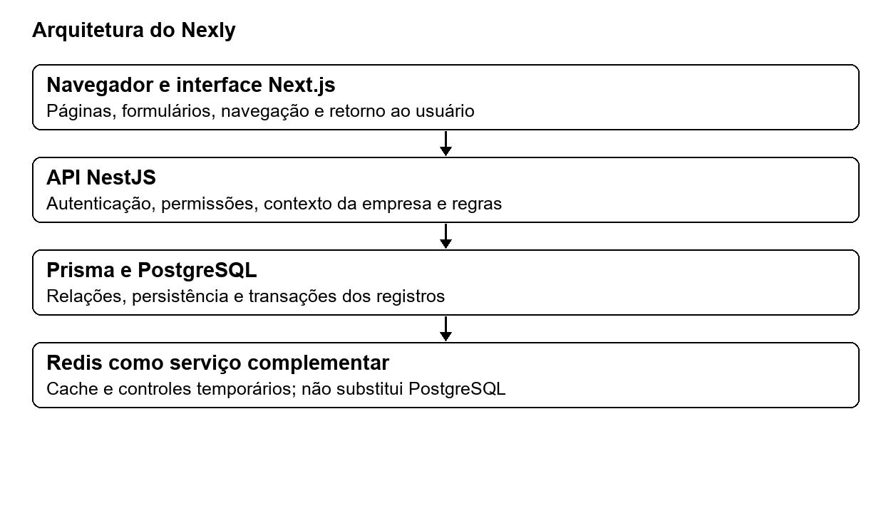
Fonte: Projeto Nexly (2026). Dados de demonstração ou teste.

7.2 Organização das aplicações
O monorepositório reúne aplicações e recursos compartilhados. apps/web contém a interface; apps/api, o backend; packages/shared reúne tipos, permissões e outras definições comuns; packages/tsconfig organiza configurações de TypeScript. Compartilhar contratos ajuda a manter o mesmo significado dos dados nas duas aplicações.
Na interface, páginas utilizam componentes como Button, Input e Modal. Hooks e contextos do React compartilham estado e lógica, como autenticação e preferências. No backend, os módulos se organizam por assunto, como agenda e estoque. Controllers recebem pedidos, services executam regras e DTOs descrevem as entradas esperadas.

7.3 Caminho de uma solicitação
Quando a pessoa confirma uma ação, a API verifica autenticação, permissão e empresa antes de executar a regra. O acesso ao banco passa pelas consultas do Prisma e pelas restrições de persistência. Se várias alterações precisam acontecer juntas, uma transação confirma o conjunto ou reverte o que falhou. A resposta permite à interface atualizar a tela e orientar o próximo passo.
Guardas e interceptadores participam desse caminho em funções compartilhadas, como autorização, auditoria e preparação da resposta. O Redis pode guardar resultados em cache com TTL, isto é, prazo de validade, para reduzir consultas repetidas.

LINGUAGENS E FRAMEWORKS UTILIZADOS
A construção da plataforma utiliza diferentes tecnologias para desenvolver a interface e o servidor. Esta seção apresenta as linguagens e os frameworks empregados, destacando a função de cada um na estrutura do projeto.

8.1 Diferença entre linguagem biblioteca e framework
Linguagem é o conjunto de regras usado para escrever instruções. Biblioteca oferece funções ou componentes que o programa utiliza. Framework fornece uma estrutura de desenvolvimento e define parte da organização e do ciclo de execução. TypeScript é uma linguagem; React é uma biblioteca de interface; Next.js e NestJS são frameworks empregados em partes diferentes do Nexly.

8.2 HTML e estrutura das páginas
HTML identifica a função dos elementos da página, como título, formulário, campo e tabela. No Nexly, essa estrutura é produzida principalmente a partir de componentes escritos em TSX, uma sintaxe que combina TypeScript e marcação de interface. Usar um botão de verdade, em vez de uma área genérica clicável, melhora a interação pelo teclado e por tecnologias assistivas.

8.3 CSS e apresentação visual
CSS define cores, dimensões, espaçamento, fontes e adaptação ao tamanho da tela. O projeto combina estilos globais e classes utilitárias. Uma tabela larga pode ter rolagem própria sem aumentar a largura da página inteira. Essa é uma decisão de apresentação que mantém os dados acessíveis no celular.

8.4 JavaScript e interatividade
JavaScript permite reagir a cliques, alterar conteúdo e enviar solicitações sem recarregar a página inteira. Ele é executado no navegador e também pode ser executado no servidor com Node.js. A existência de validação JavaScript na tela não impede que uma solicitação inválida seja enviada diretamente à API.

8.5 TypeScript e verificação de tipos
TypeScript acrescenta descrições de tipos ao JavaScript. Um tipo ajuda a indicar se um campo deve receber texto, número ou outro formato. O compilador identifica incompatibilidades antes da execução. Essa verificação melhora a manutenção, mas não substitui a validação de dados recebidos pela rede, pois esses dados chegam durante a execução.

8.6 React e construção de componentes
React organiza a interface em componentes reutilizáveis. Um componente pode ser um campo ou uma página inteira. Estado representa informações que mudam, como itens do carrinho ou abertura de um formulário. No Nexly, a composição evita reimplementar o comportamento de botões, mensagens e diálogos em cada módulo. A documentação oficial apresenta componentes e atualização de estado como fundamentos da biblioteca (React, s.d.).

8.7 Next.js e organização da aplicação web
Next.js fornece estrutura sobre React para páginas, rotas, layouts e produção da aplicação. O Nexly utiliza o App Router. Algumas partes são processadas no servidor, enquanto componentes interativos executam lógica no navegador. Os manifestos da versão documentada declaram Next.js 16.4.1 (Vercel, s.d.).

8.8 Node.js e execução no servidor
Node.js é o ambiente que executa JavaScript fora do navegador. Ele permite que a API receba conexões e utilize bibliotecas de autenticação, banco e validação. O projeto declara Node.js a partir de 24.15.0 e a configuração de CI consultada utiliza 24.18.0. A versão efetiva do provedor deve ser conferida na implantação.

8.9 NestJS e organização do backend
NestJS estrutura o backend em módulos, controllers e serviços. A injeção de dependências entrega a cada classe os serviços necessários, reduzindo a criação manual e espalhada de objetos. No Nexly, um serviço de pedidos recebe acesso ao banco e aplica as transições de status. Os manifestos declaram NestJS 12.1.3 nos pacotes centrais (NestJS, s.d.).

8.10 Express e atendimento das requisições HTTP
Express participa do atendimento HTTP por meio do adaptador utilizado pelo NestJS. HTTP é o protocolo que organiza pedidos e respostas entre navegador e servidor. O Nexly acrescenta middlewares para compressão, cabeçalhos e limitação de requisições. Middlewares são etapas executadas durante o tratamento do pedido, antes ou depois de outras partes da aplicação.

8.11 Tailwind CSS e padronização dos estilos
Tailwind CSS oferece classes utilitárias aplicadas diretamente aos componentes. Em vez de criar uma classe exclusiva para cada pequeno ajuste, o componente combina classes de espaçamento, borda, cor e adaptação. O projeto declara a linha 3.4. A padronização depende também de componentes compartilhados e revisão visual; a ferramenta não garante, sozinha, uma interface consistente.

8.12 Critérios de escolha e versões utilizadas
As tecnologias são complementares: React constrói a interface, Next.js organiza a aplicação web, NestJS organiza a API, Prisma auxilia o acesso aos dados e PostgreSQL mantém os registros relacionais. O inventário de dependências nos apêndices registra as versões declaradas e os pacotes de origem.

BIBLIOTECAS E FERRAMENTAS DE APOIO
Além das tecnologias principais, o projeto utiliza bibliotecas e ferramentas que auxiliam na validação de informações, na comunicação entre componentes, na apresentação visual e na organização do código. A seguir, são descritos os recursos que contribuem para o desenvolvimento e a manutenção do Nexly.

9.1 Prisma e comunicação com o banco de dados
Prisma é um ORM, ferramenta que representa dados do banco por modelos e oferece uma API de consultas. Prisma Client é gerado a partir do schema. Prisma Migrate mantém alterações estruturais. No Nexly, uma extensão acrescenta o contexto da empresa a operações de negócio. O ORM não elimina a necessidade de compreender transações, relações e filtros (Prisma, s.d.).

9.2 Axios e comunicação entre frontend e API
Axios envia requisições HTTP e recebe respostas. O cliente compartilhado concentra configuração de endereço, autenticação e tratamento de situações de sessão. Em consultas que podem se tornar antigas, AbortController permite cancelar a solicitação. Isso evita que uma resposta demorada de um filtro anterior substitua a informação mais recente na tela.

9.3 React Hook Form e gerenciamento de formulários
React Hook Form organiza valores, validação e envio de formulários. No cadastro, ajuda a conferir etapas antes de avançar. O usuário recebe orientação junto aos campos, em vez de depender apenas de uma falha no envio final. Alguns módulos utilizam estado React diretamente, por isso a presença da biblioteca não significa que todos os formulários tenham a mesma implementação interna.

9.4 Zod e validação de informações
Zod descreve estruturas esperadas e verifica dados em tempo de execução. Pode conferir se uma resposta ou configuração possui os campos e tipos necessários. No fluxo de estoque, a estrutura das pendências persistidas é validada antes do processamento. Quando a estrutura está incorreta, o sistema precisa informar a falha antes de continuar.

9.5 Class Validator e Class Transformer no backend
Class Validator usa regras declaradas nos DTOs para conferir e-mail, tamanho, valores de enumerações e identificadores. Class Transformer participa da preparação dos dados, como normalizar um e-mail para comparação. Normalizar significa padronizar a representação, e não aceitar qualquer conteúdo. As regras reais devem ser consultadas no DTO da operação.

9.6 Recharts e apresentação de gráficos
Recharts oferece componentes de gráficos integrados ao React. Ele permite apresentar séries e indicadores sem construir todos os elementos gráficos manualmente. Um gráfico representa os valores fornecidos pela API; não cria informação financeira que o banco não possui. O usuário deve interpretar os rótulos e o período mostrado.

9.7 Framer Motion e animações
Framer Motion fornece recursos para transições e animações em componentes. O propósito é tornar mudanças visuais compreensíveis. A aplicação também considera a preferência por movimento reduzido nos estilos globais. Animações não devem atrasar ações necessárias nem ser a única forma de informar o resultado de uma operação.

9.8 Font Awesome tipografia e recursos visuais
Font Awesome fornece ícones, como agenda, busca e estoque. Os ícones acompanham nomes ou rótulos acessíveis para que o significado não dependa apenas do desenho. A fonte Inter é utilizada na interface; nesta documentação, a fonte segue o manual acadêmico adotado.

9.9 Sonner e mensagens de retorno ao usuário
Sonner apresenta notificações curtas, conhecidas como toasts. Elas confirmam uma operação ou apresentam erro. Informações que exigem ação contínua também precisam aparecer junto ao contexto correspondente, como um estado de erro com botão para tentar novamente. Um aviso temporário não substitui o estado permanente de um pedido.

9.10 Date Fns e tratamento de datas e fusos horários
Date Fns e Date Fns Tz auxiliam operações com datas e fusos. O projeto precisa distinguir o instante armazenado e o dia que o usuário vê. Um atendimento às 23h30 em São Paulo pode corresponder ao dia seguinte em UTC. Filtrar apenas pela meia-noite final excluiria esse atendimento, motivo da correção documentada no cálculo de comissões.

9.11 ZXing e leitura de códigos de barras
ZXing auxilia a leitura de códigos por câmera no navegador. O scanner também oferece entrada manual como alternativa. A leitura identifica um código; o sistema ainda precisa localizar o produto e validar as permissões. Câmera, iluminação e autorização do navegador podem afetar o resultado, por isso o recurso precisa de testes em dispositivos reais.

9.12 MDX e organização dos artigos do blog
MDX permite manter conteúdos estruturados com recursos de apresentação utilizados no React. O blog do Nexly utiliza conteúdo local, metadados e processamento de YAML. As verificações existentes rejeitam determinadas estruturas indevidas nos metadados. O conteúdo deve ser tratado como parte do projeto e revisado antes da publicação.

9.13 Bibliotecas de autenticação e proteção de senhas
O backend utiliza bibliotecas de JWT, Argon2, códigos temporários e QR Code. JWT representa credenciais assinadas; Argon2id deriva um hash da senha; a biblioteca de códigos temporários participa do segundo fator; e QR Code facilita configurar o aplicativo autenticador. Cada tecnologia atende uma etapa diferente e não deve ser descrita genericamente como criptografia de todos os dados.

9.14 npm workspaces e Turborepo
npm instala e executa os pacotes do projeto. Workspaces relacionam os pacotes do monorepositório. Turborepo organiza tarefas como build, lint e testes conforme suas dependências. Build é o processo que prepara o código para execução ou publicação. Uma tarefa aprovada em um pacote não equivale à validação de todo o sistema.

9.15 ESLint e Prettier
ESLint identifica padrões de código que podem gerar defeitos ou contrariar as regras adotadas. Prettier padroniza a formatação. O projeto inclui restrições a consultas SQL inseguras. Essas ferramentas complementam o trabalho de revisão: não verificam, por si mesmas, se uma comissão está correta ou se uma venda alterou o estoque uma única vez.

MODELAGEM E BANCO DE DADOS
A organização dos dados é essencial para manter os registros do negócio relacionados e consistentes. Este capítulo apresenta a estrutura do banco de dados, as principais entidades, seus relacionamentos e os mecanismos utilizados para preservar a integridade das informações.

10.1 Conceitos de tabelas registros e campos
Uma tabela organiza informações de um mesmo tipo. Cada linha é um registro e cada coluna é um campo. Em clientes, um registro pode conter identificador, nome e telefone. A representação usada no Prisma é chamada modelo; nomes físicos de tabelas e colunas podem ser definidos por mapeamentos, como empresaId para empresa_id.

10.2 Chaves primárias e estrangeiras
Chave primária identifica um registro de forma única. Chave estrangeira referencia outro registro e permite relacionar tabelas. Um agendamento guarda os identificadores de cliente, serviço e profissional. Ter uma referência existente é necessário, mas ainda é preciso conferir se ela pertence à empresa autorizada.

10.3 Relacionamentos entre as informações
Uma empresa possui vários usuários. Um profissional participa de vários agendamentos. Uma venda possui vários itens, e cada item referencia um produto. A associação entre serviço e produto é representada pelos insumos do serviço. Esses vínculos evitam repetir informações inteiras em cada operação e ajudam a manter a consistência.
Figura 2 — Relações centrais dos dados
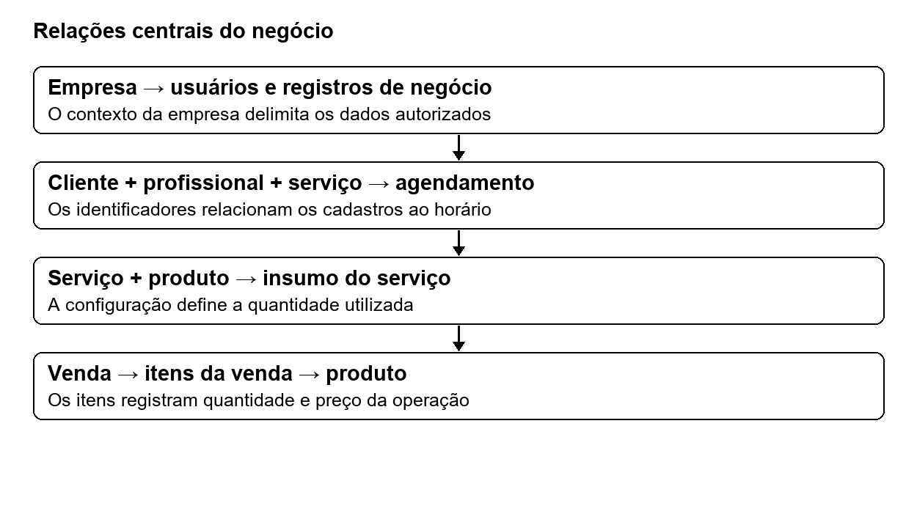
Fonte: Projeto Nexly (2026). Dados de demonstração ou teste.

10.4 PostgreSQL como banco de dados principal
PostgreSQL fornece armazenamento relacional, restrições, transações e políticas de segurança por linha. O ambiente local definido no Docker Compose utiliza PostgreSQL 16. A instância em nuvem é administrada pelo provedor e sua versão precisa ser conferida no ambiente.

10.5 Papel do Supabase na infraestrutura
Supabase hospeda o PostgreSQL da implantação informada. Neste projeto, o provedor é utilizado como infraestrutura do banco. A autenticação dos usuários é implementada pela API NestJS.

10.6 Principais entidades do Nexly
As entidades centrais abrangem Empresa, Usuario, Cliente, Profissional, Servico, Produto, Agendamento, Venda e ItemVenda. Outros modelos representam insumos, movimentações, pedidos, fornecedores, auditoria, sessões e módulos operacionais. O Apêndice B reúne os campos do schema consultado.

10.7 Identificação da empresa em cada registro
Muitos modelos possuem empresaId diretamente. Outros pertencem à empresa por meio de um registro pai, como itens vinculados a um pedido. Na filtragem desses modelos filhos, o sistema deve consultar a relação com o pai. Acrescentar um campo inexistente ao filtro não é uma proteção válida e pode impedir a execução da consulta.

10.8 Isolamento de dados com políticas de acesso
RLS permite restringir quais linhas uma operação pode visualizar ou alterar. As políticas devem ser habilitadas e compatíveis com o contexto da conexão. Contas com privilégios que ignoram RLS e determinados proprietários das tabelas exigem atenção específica. Assim, a política no banco complementa, mas não elimina, as verificações na aplicação (PostgreSQL Global Development Group, s.d.).

10.9 Operações de criação consulta alteração e exclusão
CRUD reúne criar, consultar, atualizar e excluir. Cada operação pode ter permissões e consequências diferentes. Desativar um usuário preserva seu registro, enquanto excluir uma entidade pode afetar relacionamentos. O comportamento deve seguir a implementação do serviço e das restrições do banco, e não uma interpretação genérica do botão apresentado na interface.

10.10 Transações e integridade das informações
Uma transação reúne alterações que devem manter consistência. Na edição de um pedido em rascunho, trocar os itens exige excluir os antigos e incluir os novos. Se a inclusão falhar, a exclusão precisa ser revertida. Na revisão do projeto, esse comportamento foi verificado com PostgreSQL local e uma falha induzida durante a alteração.

10.11 Índices filtros e paginação
Índices ajudam o banco a encontrar registros sem examinar toda a tabela em determinadas consultas. Índices compostos combinam campos, como empresa e data. Paginação limita a quantidade retornada por vez. O projeto utiliza paginação por páginas em várias listas e possui suporte a cursor em clientes. A estratégia adequada depende da consulta e da ordem estável dos registros.

10.12 Migrações e evolução da estrutura do banco
Migrações são arquivos que representam mudanças de estrutura ao longo do tempo. Em desenvolvimento, novas migrações podem ser criadas. Na publicação, migrate deploy aplica as migrações existentes. A aplicação de RLS também deve respeitar os scripts e o procedimento do projeto. Alterações de schema exigem teste em ambiente isolado e verificação de compatibilidade com a versão da aplicação.

10.13 Redis e armazenamento permanente
Redis oferece acesso a chaves e estruturas temporárias e pode ter mecanismos de persistência próprios. No Nexly, a fonte principal dos registros de negócio continua sendo PostgreSQL. Um cache pode vencer e ser reconstruído; uma venda não pode depender apenas de um valor temporário. Limites de login compartilhados no Redis permitem coordenar contadores entre instâncias da API (Redis, s.d.).

SEGURANÇA E PRIVACIDADE
A proteção das informações é uma parte fundamental do sistema, principalmente porque a plataforma reúne dados de diferentes empresas e usuários. Esta seção aborda os mecanismos de autenticação, controle de permissões, proteção de dados e recursos relacionados à privacidade.

11.1 Principais riscos de uma aplicação web
Os riscos incluem uso indevido de credenciais, acesso sem autorização, alteração de identificadores para consultar outra empresa, entrada malformada e exposição de segredos. Segurança depende de controles combinados, revisão e operação. Os testes ajudam a verificar esses controles, mas a proteção precisa acompanhar as mudanças e a operação.

11.2 Identificação e autenticação dos usuários
Identificação informa quem pretende entrar; autenticação verifica a credencial apresentada. O login recebe e-mail e senha e pode exigir um segundo fator. A aplicação deve manter respostas coerentes e limitar tentativas. Desativar uma conta ou revogar uma sessão precisa ser considerado na validação das solicitações protegidas, conforme os mecanismos de sessão implementados.

11.3 Proteção de senhas com Argon2id
Senhas são tratadas com hash, uma transformação que permite verificar uma senha sem guardar seu texto original. Argon2id foi adotado para esse propósito. Hash de senha é diferente de criptografia reversível. A orientação da OWASP recomenda algoritmos especializados de armazenamento de senhas; utilizar SHA-256 simples como substituto não oferece a mesma proteção contra tentativas de descoberta (OWASP Foundation, s.d.).

11.4 Tokens JWT e validação de acesso
JWT é um formato de token assinado que transporta informações de autenticação. A assinatura permite detectar alterações, mas o conteúdo não deve ser considerado secreto apenas por estar no token. O projeto possui configuração de assinatura e verificação, com suporte a chaves assimétricas e exigências de ambiente. A configuração efetiva deve ser validada no deploy; as chaves não são reproduzidas nesta documentação.

11.5 Cookies sessões e renovação de autenticação
O fluxo combina credencial de acesso e renovação por cookie, com sessões e rotação de refresh tokens. Rotação substitui a credencial de renovação após uso e permite detectar reutilização indevida. HttpOnly restringe a leitura do cookie por JavaScript. HTTPS, escopo, expiração e tratamento de revogação também fazem parte da configuração necessária.

11.6 Autenticação em duas etapas e códigos de recuperação
O segundo fator solicita um código temporário de aplicativo autenticador além da senha. A configuração oferece QR Code e exige confirmação. Códigos de recuperação permitem acesso em situações previstas e não devem ser reutilizados após consumo. Os testes existentes verificam configuração, uso de recuperação e bloqueio de repetição de desafio.

11.7 Permissões por perfil de usuário
RBAC significa controle de acesso baseado em papéis. No Nexly, os papéis recebem permissões como agenda:read ou vendas:create. A API interpreta a operação e exige a permissão adequada. A busca de páginas e o menu filtram destinos visíveis, mas continuam sendo recursos de experiência; a decisão de segurança pertence ao servidor.

11.8 Proteção contra acesso a dados de outras empresas
Um usuário autenticado não deve consultar outro estabelecimento simplesmente trocando um identificador. O contexto de empresa, os filtros explícitos, a extensão de consultas e a validação de referências trabalham em conjunto. Operações administrativas ou públicas precisam de regras próprias e não podem depender de um contexto ausente.

11.9 Limitação de requisições e tentativas de login
Rate limiting limita a frequência de ações para reduzir abuso. O controle de login utiliza Redis e períodos progressivos de bloqueio. Exportações e ações de privacidade têm cotas específicas. Um bloqueio temporário deve ser apresentado ao usuário com possibilidade de tentar novamente, sem apagar uma sessão válida por confundir limitação com credencial inválida.

11.10 Validação de entradas e proteção contra injeções
O sistema valida entradas e utiliza consultas estruturadas por meio do Prisma. Há regra de lint contra métodos de SQL bruto considerados inseguros. Proteção contra injeção exige manter esse cuidado em todas as entradas, inclusive filtros e exportações. Valores precisam ser tratados como dados, e não concatenados como instruções executáveis.

11.11 Cabeçalhos de segurança e políticas do navegador
Helmet e a configuração web acrescentam cabeçalhos que restringem comportamentos do navegador. CSP define origens permitidas para recursos; CORS regula a leitura de respostas entre origens; HSTS orienta o uso de HTTPS. Esses mecanismos têm finalidades diferentes. Uma política mal configurada pode bloquear a aplicação ou permitir origens desnecessárias.

11.12 Auditoria e proteção de informações sensíveis
Auditoria registra ações relevantes e pode guardar diferenças entre valores anteriores e novos. Os interceptors removem ou redigem campos sensíveis, como hashes, segredos e tokens. Os registros ajudam a investigar alterações, mas também contêm informações que exigem acesso restrito e política de retenção. Logs não devem se tornar uma cópia irrestrita dos dados do usuário.

11.13 Recursos relacionados à privacidade e à LGPD
A LGPD estabelece direitos, bases e responsabilidades no tratamento de dados pessoais. O Nexly possui recursos relacionados a consentimento, exportação e solicitações de exclusão. Esses recursos apoiam a privacidade, mas conformidade depende também de finalidade, contratos, atendimento aos titulares, retenção e práticas organizacionais. A análise não substitui avaliação jurídica do caso concreto (Brasil, 2018).

11.14 Cópias de segurança e recuperação
O repositório contém rotina de cópia com pg_dump, cifragem e envio para armazenamento externo configurável, além de rotina de restauração em banco de teste. Um arquivo de workflow não comprova que a cópia externa esteja ocorrendo em produção. A operação deve verificar credenciais, execução, retenção, alerta e capacidade de recuperar os dados necessários em prazo definido.

11.15 Limitações e configurações externas necessárias
Configuração de e-mail, mensagens, segredos, backup e privilégios do banco exige verificação operacional própria. Dados de saúde e outros conteúdos sensíveis não devem ser coletados apenas porque existe um campo de texto disponível. A necessidade e a proteção desse tratamento precisam ser definidas antes da utilização.

IDENTIDADE VISUAL E PROTOTIPAÇÃO
A identidade visual do Nexly foi organizada para proporcionar uma experiência clara e coerente durante a utilização da plataforma. Este capítulo apresenta as escolhas visuais, os protótipos e os componentes de interface considerados na construção das telas.

12.1 Marca e linguagem visual
O Nexly utiliza superfícies escuras, cartões e destaque em índigo para separar navegação, indicadores e ações. As cores recorrentes incluem #060608 no fundo, #111116 e #18181F nas superfícies, #FAFAFA no texto e #6366F1 nos destaques. A fonte Inter organiza títulos, rótulos e textos de ajuda. A documentação acadêmica utiliza Arial, conforme o manual adotado.
O logotipo identifica a plataforma; o nome do estabelecimento indica o contexto de trabalho. Ícones acompanham rótulos para que as ações continuem compreensíveis sem depender apenas de desenhos ou cores.

12.2 Protótipos e componentes
Os componentes Button, Input, Modal, ErrorState, Skeleton e PageToolbar concentram padrões de interação. EditorModal acompanha alterações em formulários e pede uma decisão antes de descartar a edição. CommandPalette reúne a busca de páginas.
Figura 3 — Busca rápida em tela de celular
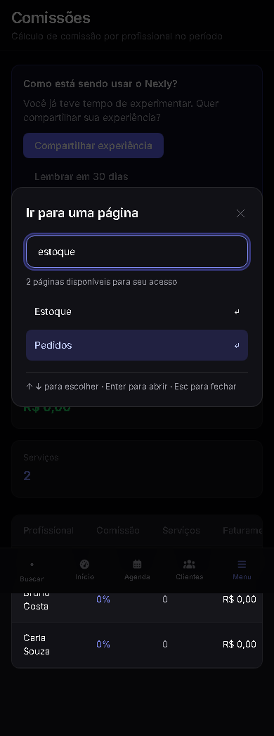
Fonte: Projeto Nexly (2026). Dados de demonstração ou teste.
As referências locais de Figma estão organizadas para computador e celular e orientam alinhamentos, composição e etapas do cadastro. As imagens de protótipo são identificadas como referência visual; capturas da implementação mostram exemplos do produto durante os testes.
Figura 4 — Referência de protótipo da agenda para computador
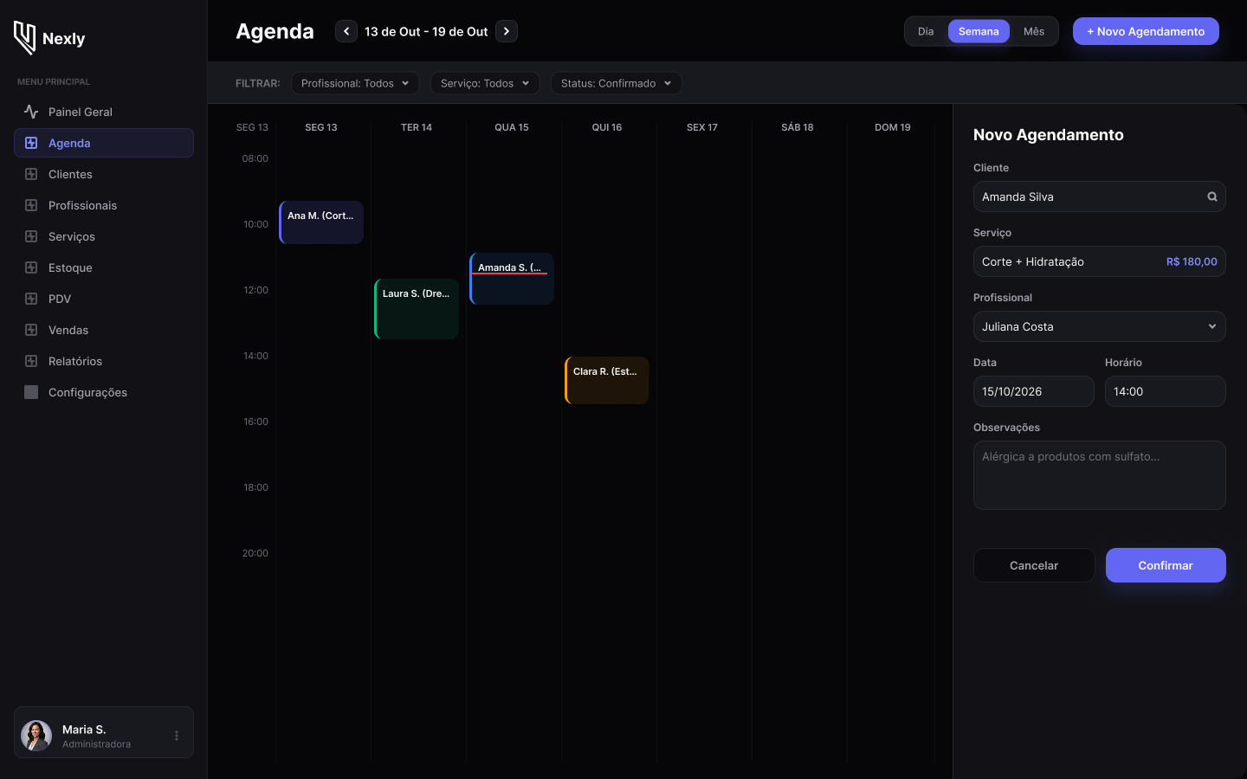
Fonte: Projeto Nexly (2026). Dados de demonstração ou teste.

12.3 Uso em diferentes telas e pelo teclado
O painel utiliza navegação lateral no computador e navegação inferior no celular. Cartões reorganizam suas colunas, e tabelas largas permitem rolagem interna. Os cenários documentados incluem larguras de 1440 e 390 pixels.
Rótulos associados aos campos, foco nos diálogos e atalhos ajudam na navegação. Ctrl+K abre a busca; setas e Enter escolhem um destino; Escape fecha. O atalho para pular ao conteúdo evita percorrer o menu repetidamente. A avaliação completa com tecnologias assistivas e dispositivos físicos permanece como etapa de homologação.

12.4 Carregamento e recuperação de erros
Carregamento, erro e lista vazia representam situações diferentes. Os fluxos revisados distinguem esses estados e oferecem nova tentativa quando possível. O aviso de falta de conexão orienta a pessoa a manter a página aberta; ele não representa um modo de trabalho offline.

PÁGINAS PÚBLICAS E APRESENTAÇÃO DO PRODUTO
As páginas públicas apresentam o Nexly a pessoas que ainda não possuem acesso à área administrativa. Nesta seção, são descritos os recursos de apresentação do produto, as informações comerciais e as opções disponíveis para conhecer a plataforma e realizar agendamentos.

13.1 Apresentação funcionalidades e planos
A página inicial apresenta a proposta do Nexly e os caminhos para conhecer o produto ou criar uma conta. A página de funcionalidades explica o papel dos módulos, enquanto a página de planos reúne as opções comerciais. O cadastro de um plano no sistema ainda não representa uma integração de assinatura e cobrança recorrente.
O blog utiliza artigos locais com metadados e páginas próprias. Seus testes incluem texto em português, metadados e navegação responsiva. O conteúdo precisa acompanhar as capacidades efetivamente oferecidas pelo produto.

13.2 Depoimentos termos e privacidade
Após o período de uso configurado, o sistema pode solicitar uma recomendação. A pessoa pode adiar ou recusar; a publicação depende de autorização e moderação. O cadastro de um depoimento não autoriza sua divulgação irrestrita, e a retirada da autorização deve ser respeitada.
Termos de uso e política de privacidade explicam condições de utilização e tratamento de dados. O cadastro registra o aceite. Esses textos devem permanecer coerentes com as práticas do negócio e os serviços externos utilizados.

13.3 Agendamento público
Um link com token identifica o estabelecimento e apresenta as opções autorizadas. A pessoa escolhe serviço, profissional e horário e informa os dados necessários. Antes de confirmar, a API consulta novamente a disponibilidade, pois outra reserva pode ter ocupado a vaga. O horário é apresentado conforme o fuso da empresa.

CADASTRO E PERSONALIZAÇÃO DA CONTA
O primeiro contato com o sistema envolve a criação da conta e a configuração inicial do estabelecimento. Este capítulo explica como o cadastro, a escolha dos módulos e as opções de acesso ajudam a preparar a plataforma para as necessidades de cada negócio.

14.1 Criação da conta
O cadastro divide o preenchimento em etapas: credenciais, identificação da empresa, preferências e dados do responsável, conforme o fluxo implementado. Antes de concluir, a pessoa revisa suas escolhas e aceita os termos. O servidor verifica formatos e limites e normaliza o e-mail. A senha não aparece na resposta de cadastro.
Empresa e usuário têm papéis diferentes: a empresa representa o estabelecimento; o usuário, a pessoa que acessa. O responsável inicial recebe a função prevista no fluxo de criação.

14.2 Escolha dos módulos e primeiro acesso
O segmento de atuação ajuda a sugerir uma configuração inicial, chamada preset. A pessoa pode revisar os recursos e consultar o guia que explica cada um. Uma atividade sem venda de produtos, por exemplo, pode começar sem o PDV. As opções vêm de definições compartilhadas entre cadastro e personalização.
No primeiro acesso, a navegação apresenta os recursos permitidos. Para começar a operar, é necessário preparar cadastros como clientes, profissionais e serviços. A área Meu Nexly permite ajustar os módulos depois; essa configuração é salva e permanece nos próximos acessos. Ocultar um módulo não apaga seus dados nem altera as permissões de segurança.

14.3 Acesso e cuidado com a conta
O login utiliza e-mail e senha e pode solicitar segundo fator. Convites vinculam a nova conta à empresa e à função definidas, com validade e controle de uso. O envio de recuperação de senha ainda depende de configurar um provedor de e-mail e remetente.
Minha conta reúne alteração de senha, sessões e segundo fator. A troca de senha exige a atual e a confirmação da nova. A revogação de sessões permite encerrar acessos conforme as regras da API. Os testes desses fluxos utilizam contas locais descartáveis.

FUNCIONALIDADES DE GESTÃO DO NEGÓCIO
O Nexly reúne ferramentas voltadas à organização das principais atividades comerciais. Nesta seção, são apresentadas as funcionalidades de painel, agenda, cadastro de produtos, controle de estoque, vendas, comissões e gerenciamento da equipe.

15.1 Painel e cadastros essenciais
O painel resume informações do negócio conforme os registros e o período consultado. Clientes podem ser localizados por busca e paginação e ter dados de contato atualizados segundo as permissões. O histórico apoia o atendimento e deve guardar apenas informações necessárias à atividade.
Profissionais representam quem realiza os serviços; seu cadastro não cria, por si só, uma conta de login. Serviços definem nome, duração, preço e materiais utilizados. Esses materiais são chamados insumos e relacionam o atendimento ao estoque.

15.2 Agenda e horários
A agenda relaciona cliente, profissional, serviço e horário. Os estados incluem AGENDADO, CONFIRMADO, CONCLUIDO e CANCELADO, com transições verificadas pela API. O servidor considera duração, funcionamento e sobreposição para evitar reservas incompatíveis. Se a vaga deixou de estar disponível, a pessoa precisa escolher outro horário.

15.3 Produtos estoque e reposição
Produtos possuem identificação, SKU, preço e saldo, entre os campos do modelo. SKU é um código usado pelo estabelecimento para diferenciar itens; códigos de barras também ajudam na busca. Entradas, saídas e alertas permitem acompanhar reposição, saldo baixo e validade próxima. O histórico de movimentações explica as alterações.
Fornecedores representam os contatos de reposição. Os pedidos seguem os estados RASCUNHO, ENVIADO, RECEBIDO e CANCELADO. Itens de rascunho podem ser editados em transação; receber o pedido atualiza o estoque. A API impede recebimento repetido e cancelamento pelo fluxo comum depois de recebido. Sugestões automáticas são abertas para revisão antes da confirmação.
Figura 5 — Pedido recebido no cenário de teste
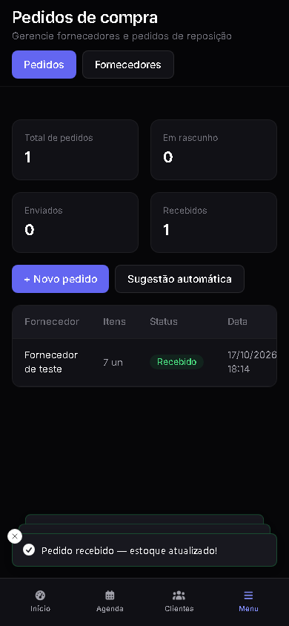
Fonte: Projeto Nexly (2026). Dados de demonstração ou teste.

15.4 Vendas e acompanhamento financeiro
O PDV reúne os produtos em um carrinho para conferir quantidades, cliente, descontos e total. A conclusão passa pela API e deve preservar a relação entre venda, itens e estoque. O histórico permite consultar períodos e detalhes e exportar informações, conforme permissões e cotas. Registrar uma forma de pagamento ainda não significa processar o pagamento por um banco ou adquirente.
O financeiro calcula receitas a partir das vendas. Venda.total já contém o valor líquido, portanto o desconto não deve ser subtraído outra vez. Como não há custo histórico suficiente, custo e margem aparecem indisponíveis e custosDisponiveis é falso. O fluxo diário de vendas ainda não substitui a conciliação de despesas, recebimentos e conta bancária.

15.5 Comissões e fidelidade
Comissões são calculadas com base nos atendimentos concluídos e no percentual do profissional. No exemplo utilizado, R$ 120,00 com 25% resulta em R$ 30,00. O período inclui o último dia conforme o fuso informado. O módulo calcula a comissão; o pagamento ao profissional ocorre fora desse fluxo.
Figura 6 — Comissões com um atendimento de teste
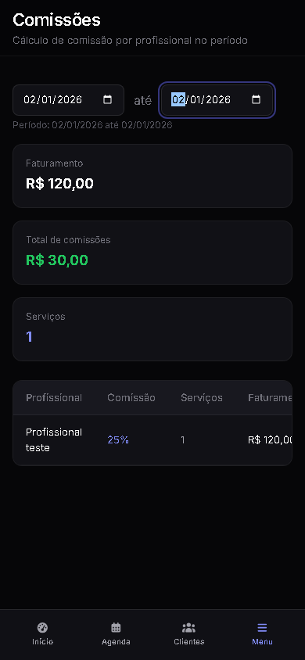
Fonte: Projeto Nexly (2026). Dados de demonstração ou teste.
Fidelidade reúne ranking, pontos e segmentação a partir dos registros existentes. As visualizações ajudam a acompanhar o relacionamento com os clientes. Em caso de falha de consulta, a página oferece nova tentativa, em vez de apresentar uma lista vazia como resultado válido.

15.6 Equipe e configurações
A gestão de usuários permite criar contas, definir funções, ativar ou desativar acessos e gerar convites. As configurações do negócio incluem identificação, horários, fuso e integrações. A tela aguarda o carregamento antes de permitir alterações, para evitar sobrescrever dados com valores provisórios. As mensagens de integração distinguem simulação, falha e aceite do provedor.

MÓDULOS OPERACIONAIS
Além das funções centrais de gestão, a plataforma possui módulos complementares que auxiliam na organização de tarefas e informações internas. Este capítulo aborda recursos como filiais, documentos, recorrências, automações e ferramentas para preservar alterações durante a edição.

16.1 Filiais e tarefas
Filiais identificam os locais vinculados à empresa, com contato e localização. Tarefas podem ser associadas a uma filial e organizar prazo, prioridade, responsável e situação. Filtros ajudam a acompanhar o que está pendente ou concluído. Na versão documentada, agenda, estoque e financeiro continuam compartilhados pela empresa, sem saldos independentes por filial.
Ao criar ou editar uma tarefa, as opções de vínculo precisam estar disponíveis. Se o carregamento falhar, a interface bloqueia a gravação até a recuperação, evitando relações incompletas.

16.2 Documentos e recorrências
Documentos guardam título, conteúdo e versão. A edição informa a versão conhecida para detectar alterações simultâneas. A visualização permite imprimir ou salvar em PDF pelo navegador. Esse recurso não inclui assinatura digital ou armazenamento genérico de anexos.
Recorrências criam uma série de atendimentos a partir de data, intervalo e quantidade. A pessoa escolhe cliente, profissional e serviço e revisa uma prévia. O sistema precisa verificar conflitos em todos os horários envolvidos. O cancelamento dos próximos atendimentos preserva o histórico conforme as regras do serviço.

16.3 Automações e marketing
As automações configuram rotinas previstas pelo módulo, como geração de tarefas, com parâmetros, próxima execução e consulta ao histórico. Seu alcance é o das rotinas implementadas, sem execução arbitrária de códigos ou integrações.
Marketing organiza campanhas e contatos autorizados. A ligação para o WhatsApp permite revisar a mensagem, mas abrir a conversa não comprova envio ou entrega. A retirada de autorização deve atualizar o público elegível. Campanhas de divulgação e lembretes de atendimento exigem atenção às suas finalidades.

16.4 Preservação da edição
Os seis módulos utilizam EditorModal. Quando há alterações, fechar pelo botão, pelo fundo ou por Escape pede confirmação: continuar mantém os valores; descartar encerra a edição. Durante a gravação, os campos ficam bloqueados. A proteção evita descarte acidental enquanto o formulário está aberto, sem prometer recuperação depois de fechar o navegador.

INTEGRAÇÕES E REGRAS ENTRE OS MÓDULOS
As funcionalidades do Nexly precisam trabalhar de forma integrada para evitar inconsistências entre atendimentos, estoque, pedidos e vendas. Esta seção explica como as operações se relacionam e quais cuidados são utilizados para lidar com solicitações simultâneas e possíveis falhas.

17.1 Do atendimento ao consumo de materiais
Na conclusão, o serviço de integração consulta os insumos e processa o consumo dentro da transação do atendimento. Havendo saldo, registra a saída correspondente. Faltas previstas podem gerar pendências persistidas, com aviso para acompanhamento. Uma falha interna inesperada, por sua vez, deve reverter as alterações da transação.
Figura 7 — Conclusão do atendimento e consumo de insumos
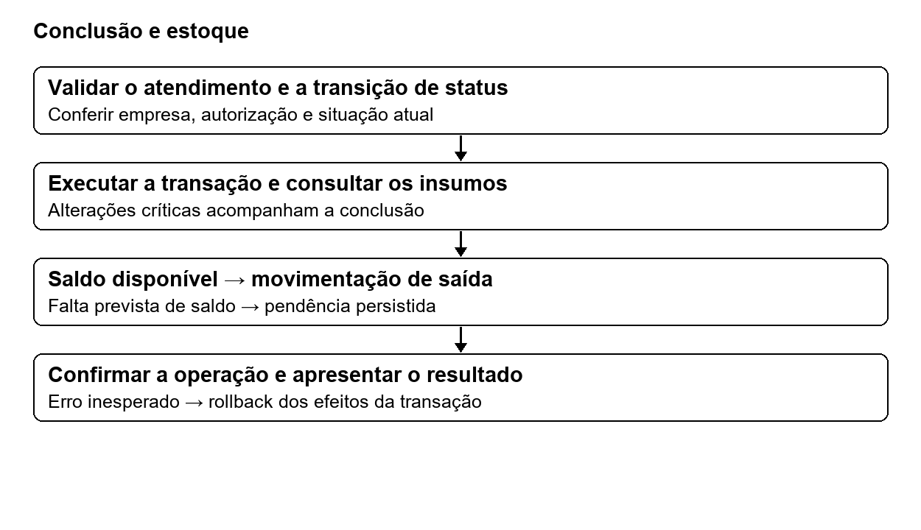
Fonte: Projeto Nexly (2026). Dados de demonstração ou teste.
O agendamento relaciona cliente, profissional e serviço da empresa autorizada. Essa conferência evita misturar cadastros de estabelecimentos diferentes. O processamento atual substitui a descrição antiga que atribuía toda a baixa a um listener assíncrono.

17.2 Estoque vendas e pedidos
A venda precisa manter itens e saldo consistentes mesmo quando outras operações acontecem ao mesmo tempo. Bloquear o botão enquanto a tela processa ajuda, mas a API também verifica estados e utiliza transações para impedir efeitos duplicados.
No recebimento de pedidos, estoque e situação devem mudar em conjunto. Uma disputa entre receber e cancelar não pode deixar um pedido cancelado com reposição indevida. A revisão local conferiu oito disputas com PostgreSQL e verificou a reversão da edição quando uma gravação falha.

17.3 Indicadores e comunicação
Indicadores são calculados a partir das operações e podem utilizar cache. Por isso, é necessário conhecer o período, a origem e o prazo de atualização de cada número. Receita de vendas, comissão e dinheiro recebido têm significados diferentes.
Notificações internas informam acontecimentos e direcionam às páginas correspondentes. Lembretes consideram agendamentos, configurações e fuso da empresa. A integração com WhatsApp possui configuração e simulação; os testes locais usaram respostas controladas, sem mensagens reais. Fila durável, histórico de tentativas e reconciliação entre instâncias permanecem como evolução.

17.4 Recuperação de falhas
A aplicação diferencia validação, conflito, falta de acesso e indisponibilidade. Nos fluxos revisados, consultas antigas são descartadas, listas oferecem nova tentativa e formulários preservam os valores após falha. Depois de uma interrupção, a pessoa deve conferir o estado final antes de repetir uma operação comercial. Não há fila offline ou reenvio automático dessas operações no navegador.

ORGANIZAÇÃO DO CÓDIGO E DA API
A estrutura do código foi dividida em partes com responsabilidades específicas, facilitando a localização e a manutenção das funcionalidades. Este capítulo apresenta a organização dos diretórios, o funcionamento das rotas da API e as configurações necessárias para executar o sistema em diferentes ambientes.

18.1 Onde encontrar cada parte
apps/web reúne páginas, componentes e comunicação com a API. apps/api concentra regras e acesso aos dados. packages/shared mantém definições comuns; e2e guarda testes de navegador; .github/workflows contém automações; scripts reúne utilitários. A pasta docs mantém a documentação local.
Separar essas responsabilidades permite ajustar um modal sem reescrever as páginas e tratar a sessão em um cliente compartilhado. No backend, controllers recebem as solicitações, services aplicam as regras e módulos organizam as dependências. Os DTOs descrevem os dados esperados e suas validações.

18.2 Rotas e respostas
A API utiliza o prefixo /api. GET consulta; POST cria ou solicita uma ação; PUT e PATCH atualizam conforme o contrato; DELETE solicita exclusão ou revogação. O Apêndice C relaciona os caminhos aos controllers, enquanto os DTOs detalham os campos da operação.
Respostas como 400, 401, 403, 409 e 422 distinguem classes de erro. A mensagem deve ajudar a corrigir o preenchimento, obter acesso adequado ou tentar novamente, sem revelar segredos ou detalhes internos. Uma falha temporária de consulta não deve encerrar uma sessão ainda válida.

18.3 Configuração por ambiente
Variáveis de ambiente fornecem endereços e segredos fora do código. DATABASE_URL aponta o PostgreSQL, REDIS_URL aponta o Redis e NEXT_PUBLIC_API_URL informa à interface o endereço público da API. Valores expostos ao navegador não devem conter segredos. Desenvolvimento, testes e produção precisam de configurações próprias.

TESTES E VALIDAÇÃO
Os testes permitem verificar se as funcionalidades apresentam os resultados esperados e respeitam as regras estabelecidas. Nesta seção, são descritos os métodos de verificação utilizados, os comportamentos avaliados e os resultados registrados durante as execuções documentadas.

19.1 Como o projeto é verificado
A estratégia acompanha regras isoladas e jornadas completas, inclusive quando algo falha. Jest organiza testes e asserções, que comparam o resultado com o comportamento esperado. Mocks substituem dependências por respostas controladas, permitindo examinar decisões do serviço (OpenJS Foundation, s.d.).
Testes com PostgreSQL local complementam essa análise ao verificar gravação e rollback. Na alteração de pedidos, uma falha foi induzida após remover os itens para conferir se os anteriores eram recuperados. Também foram executadas disputas entre receber e cancelar, com conferência de estado e saldo.
Playwright automatiza ações no navegador e verifica a página resultante. Os cenários incluem cadastro, agenda, estoque, vendas, conta e módulos operacionais. A configuração documentada utiliza Chromium e guarda capturas e rastros em falhas (Microsoft, s.d.).

19.2 O que os cenários observam
As verificações cobrem permissões, separação entre empresas, horários em disputa, repetição de ações, foco, rótulos, teclado e adaptação a telas de 1440 e 390 pixels. Os resultados consideram o banco quando a operação exige persistência, além da resposta HTTP e da aparência da tela.
TypeScript, ESLint e build complementam os testes ao verificar tipos, padrões de código e preparação para execução. Avaliações com tecnologias assistivas, dispositivos variados e integrações externas reais permanecem com escopo próprio.

19.3 Resultados e interpretação
Os registros incluem uma base de API com 40 suítes e 381 testes aprovados, uma regressão posterior de duas suítes e 15 testes e uma campanha de navegador com 42 testes aprovados. A rodada comercial acrescentou dois cenários, 12 regressões aprovadas e a revalidação do cenário de conta após corrigir um seletor.
Esses resultados pertencem a execuções diferentes e não são somados como uma única suíte. O documento complementar identifica evidências, 56 casos GOT e os roteiros ainda planejados. Essa organização permite saber o que foi conferido e o que continua dependendo de execução.

IMPLANTAÇÃO E OPERAÇÃO
A implantação envolve preparar os serviços e as configurações necessárias para disponibilizar a aplicação. Este capítulo apresenta os ambientes de desenvolvimento e produção, os serviços utilizados na publicação e os cuidados necessários para acompanhar atualizações e possíveis falhas.

20.1 Preparação dos ambientes
Desenvolvimento serve para alterar o programa; testes utilizam dados controlados; produção atende pessoas reais. Cada ambiente precisa de credenciais e banco próprios. Para executar localmente, são necessários Node.js compatível, dependências instaladas, PostgreSQL, Redis e variáveis válidas. npm ci reproduz o arquivo de lock; o pacote compartilhado e as migrações devem ser preparados antes de iniciar as aplicações.
Docker empacota serviços em imagens, e Docker Compose descreve sua execução conjunta. O repositório oferece essa alternativa para PostgreSQL, Redis, API e web. A configuração atual do Railway utiliza Nixpacks para a API, embora também existam Dockerfiles e verificações de imagens no CI.

20.2 Serviços publicados
O frontend foi informado no endereço https://nexly-web.vercel.app, na Vercel. A API utiliza Railway; o PostgreSQL está no Supabase, e Redis funciona como serviço separado. É preciso conferir a versão publicada, as variáveis, a comunicação entre serviços e os privilégios do banco. O endereço registrado aqui não representa monitoramento contínuo de disponibilidade.
railway.json define a preparação dos pacotes, geração do Prisma e compilação. O início da API aplica migrações e executa Node.js em produção. /api/health é utilizado para a verificação de saúde. Um build concluído ainda precisa ser seguido do início correto do processo, verificável nos logs.

20.3 Atualização e acompanhamento
Os workflows do GitHub abrangem CI, segurança e backup. O resultado precisa ser consultado por revisão: a presença de um arquivo não confirma que sua execução foi aprovada. Da mesma forma, o endpoint de saúde confirma uma parte da operação; jornadas como vender e agendar exigem verificações próprias.
Uma atualização identifica a revisão, executa as verificações relevantes e prepara as mudanças de banco. Como voltar o código pode não desfazer uma migração, o procedimento de recuperação deve ser testado com uma cópia recuperável dos dados. Logs, alertas e a verificação profunda de banco e Redis apoiam o acompanhamento. Segredos e credenciais ficam fora de exemplos e registros públicos.

GUIA PRÁTICO DE UTILIZAÇÃO
Este guia reúne orientações para utilizar as principais funcionalidades do Nexly no dia a dia. As instruções acompanham etapas como configurar o estabelecimento, realizar agendamentos, movimentar o estoque, registrar vendas e solucionar problemas comuns de utilização.

21.1 Preparar o negócio
Crie a conta, revise os módulos e configure os dados do estabelecimento, os horários e o fuso. Depois, cadastre o primeiro cliente, os profissionais e os serviços com preço e duração. Se um serviço utiliza materiais, cadastre os produtos e associe os insumos. Antes de divulgar o link de agendamento, confira as opções disponíveis.
Cadastre a equipe com funções adequadas às atividades de cada pessoa. Habilite o segundo fator quando disponível e guarde os códigos de recuperação em local seguro.

21.2 Agendar atender e repor materiais
Na Agenda, escolha a data, o horário, o cliente, o profissional e o serviço. Confira os dados antes de confirmar. Ao terminar o atendimento, altere sua situação e consulte eventuais pendências de materiais.
Para repor produtos, registre a entrada de estoque ou crie um pedido para o fornecedor. Revise os itens e siga as etapas de envio e recebimento. Confirme o recebimento quando os produtos tiverem chegado, pois essa ação altera o saldo.

21.3 Vender e acompanhar resultados
No PDV, localize os produtos, informe quantidades e confira cliente, descontos e total. Finalize e aguarde a confirmação. O histórico permite consultar a venda; o estoque mostra a movimentação correspondente. Se a conexão cair, verifique se a venda foi registrada antes de tentar criá-la novamente.
Nos relatórios, escolha o período e observe o significado do indicador. Comissões consideram atendimentos concluídos; receita de vendas não representa lucro líquido. Custos e despesas ainda indisponíveis precisam ser considerados na análise.

21.4 Encontrar páginas e lidar com erros
Abra Buscar páginas ou pressione Ctrl+K. Digite o destino e use setas e Enter para acessar; Escape fecha a busca. No celular, Buscar fica na navegação inferior. As opções respeitam a função e os módulos habilitados.
Se uma consulta falhar, leia a mensagem e utilize Tentar novamente quando disponível. Em um formulário, confira os valores preservados antes de reenviar. Ao fechar uma edição com alterações, escolha entre continuar e descartar. Na falta de conexão, manter a página aberta ajuda a preservar o que ainda está em edição.

ASSINATURAS PAGAMENTOS E RECEBIMENTO
O Nexly possui uma estrutura de contratação de planos para disponibilizar recursos conforme as condições comerciais estabelecidas. Esta seção explica o fluxo de assinatura, a integração com o Stripe, as regras de liberação de acesso e os procedimentos de configuração e validação dos pagamentos.

22.1 Objetivo e conceitos
Esta integração cobra pelo uso do próprio Nexly. A empresa contrata um plano e paga uma mensalidade recorrente pelo Stripe. O PDV registra as vendas do negócio aos seus clientes; registrar uma venda não inicia uma cobrança no Stripe nem faz repasse bancário ao estabelecimento. Não há fluxo de marketplace ou divisão de pagamentos nesta integração.
Checkout é a página de contratação hospedada pelo Stripe. Customer é o cadastro de cobrança associado à empresa. Subscription é a assinatura recorrente; Invoice é a fatura de um período. Webhook é uma notificação enviada pelo provedor ao backend. Reconciliação é a consulta ao estado atual do Stripe para atualizar os registros locais. Payout é o envio do saldo disponível da conta Stripe à conta bancária do responsável.

22.2 Catálogo e limites comerciais
Quadro 1 – Planos e limites de profissionais
Plano | Código | Mensalidade em reais | Profissionais ativos
Gratuito | FREE | R$ 0 | 1
Essencial | BASIC | R$ 49 | 2
Profissional | PRO | R$ 99 | 10
Empresarial | ENTERPRISE | R$ 199 | Sem limite comercial de profissionais
Fonte: elaboração dos autores com base no código do Nexly (2026).
O catálogo do backend define os preços aprovados e mantém identificadores separados para teste e produção. Os limites compartilhados definem as cotas de profissionais ativos. Ausência de limite comercial de profissionais não significa ausência de limites de infraestrutura, uso ou segurança.
O catálogo implementado é mensal, em BRL. O checkout não configura período de teste gratuito, cobrança anual, cupom ou cálculo automático de impostos. Não anunciar essas condições como disponíveis sem implementação e configuração correspondentes. O plano gratuito é uma modalidade de acesso, não uma assinatura Stripe de valor zero.

22.3 Contratação passo a passo
O administrador autenticado abre a página de assinatura e escolhe um plano pago.
O frontend envia apenas o código do plano para a API. Preço, moeda, empresa e endereço de retorno são definidos ou conferidos no servidor.
A API consulta o preço no Stripe e exige oferta ativa, ambiente correto, valor exato em centavos, moeda BRL e recorrência mensal de um mês.
A empresa recebe um vínculo de cobrança. O servidor verifica assinaturas existentes antes de abrir uma contratação e utiliza trava transacional para serializar operações concorrentes.
O Stripe recebe os dados de pagamento em sua própria página. O Nexly recebe a URL da sessão, sem precisar armazenar o número completo do cartão.
Após a tentativa, o comprador retorna a /assinatura. O parâmetro retorno=sucesso é apenas navegação, sem autoridade para liberar recursos pagos.
O webhook assinado ou a atualização autenticada consulta a assinatura atual no Stripe. Somente as condições comerciais confirmadas permitem atualizar o plano de produção.
Se houver uma sessão aberta para o mesmo plano, ela é reutilizada. Ao escolher outro plano, uma sessão aberta anterior é expirada antes da nova. Uma sessão já concluída gera aviso para aguardar confirmação. Assinatura em andamento encaminha o usuário ao gerenciamento, evitando uma segunda contratação independente.

22.4 Quando o acesso pago é liberado
O serviço exige assinatura active, ausência de pausa de cobrança, período ainda vigente e fatura atual paid. A oferta precisa corresponder a um único item, com quantidade um, e a um preço reconhecido no catálogo. Uma atualização pendente possui uma exceção restrita para preservar o plano anterior já pago e ainda vigente; isso não libera o aumento antes do pagamento.
Quadro 2 – Quando o acesso pago é liberado
Situação consultada no Stripe | Regra aplicada pelo Nexly
Active, fatura paga e período vigente | Reconcilia o plano contratado.
Cancelamento agendado, mantendo as condições pagas | Mantém o plano até o encerramento confirmado e informa a data.
Trialing, incomplete, past_due, unpaid ou paused | O estado isolado não concede plano pago; a regra exige as condições acima.
Fatura não paga ou período vencido | A reconciliação não mantém o plano pago.
Assinatura cancelada ou ausente após vínculo anterior | Reconcilia para FREE.
Mais de uma assinatura em andamento ou paginação incompleta | Interrompe a reconciliação por conflito, exigindo revisão.
Preço, quantidade ou ambiente incompatível | Rejeita a alteração, sem conceder acesso pelo evento.
Fonte: elaboração dos autores com base no código do Nexly (2026).
No ambiente test, a assinatura de teste é registrada, mas não altera Empresa.plano de produção. A gravação do plano comercial da empresa ocorre somente no modo live. Assim, homologar um pagamento fictício não equivale a comprar acesso comercial.
O estado local depende de webhooks entregues ou de atualização autenticada bem-sucedida. Este módulo não possui um agendamento próprio de reconciliação periódica de todas as assinaturas. Monitorar falhas de entrega é necessário: indisponibilidade prolongada pode deixar o estado local desatualizado. A documentação descreve a regra ao reconciliar, sem prometer expiração automática independente desses mecanismos.

22.5 Renovação, troca e cancelamento
A renovação recorrente é processada pelo Stripe. O Nexly acompanha eventos de assinatura e fatura e consulta o estado atual antes de alterar o acesso. Falha de pagamento não deve ser tratada como renovação concluída.
O botão de gerenciamento cria uma sessão do Customer Portal para o customer da empresa autenticada. A configuração do portal é selecionada por ambiente no catálogo. Alteração de plano, forma de pagamento, faturas e cancelamento dependem das opções efetivamente habilitadas nessa configuração do Stripe.
Upgrade, downgrade, cobrança proporcional e momento de cancelamento precisam ser conferidos no portal e homologados com a configuração real da conta. O backend não cria aqui uma regra universal de proporcionalidade nem garante crédito, estorno ou carência. A documentação oficial do portal explica as opções do provedor. Reembolsos e disputas exigem tratamento operacional no Stripe; não existe endpoint próprio de reembolso neste controller.
Uma redução de plano diminui a cota comercial. Não excluir dados, profissionais ou histórico para simular o ajuste: conferir a cota apresentada e a regra de criação/reativação antes de aceitar novos profissionais. O contato de suporte é breno.emailsenai@gmail.com.

22.6 Configuração dos ambientes
Quadro 3 – Configuração dos ambientes
Variável no backend | Uso
STRIPE_ENABLED | Deve ser true para ativação explícita.
STRIPE_MODE | test ou live; outro valor não ativa o gateway.
STRIPE_RESTRICTED_KEY | Chave restrita do ambiente de teste.
STRIPE_WEBHOOK_SECRET | Segredo do endpoint ou listener de teste.
STRIPE_LIVE_RESTRICTED_KEY | Chave restrita de produção, com prefixo rk_live_.
STRIPE_LIVE_WEBHOOK_SECRET | Segredo do endpoint de produção.
STRIPE_RETURN_ORIGIN | Origem confiável usada nos retornos de Checkout e Portal.
Fonte: elaboração dos autores com base no código do Nexly (2026).
As variáveis são verificadas ao instanciar o gateway; reinicie ou publique a API após alterá-las. Nunca use prefixo NEXT_PUBLIC para credenciais do Stripe. Não envie valores ao Git, a logs, prints ou chamados. A configuração incompleta deixa o gateway indisponível; isso explica botões bloqueados sem significar necessariamente defeito visual.
Teste permite chave de teste e HTTP apenas em localhost. Prefira chave restrita, ainda que o validador também aceite chave secreta de teste. Produção exige NODE_ENV=production, modo live, chave restrita live e origem HTTPS remota, sem usuário ou senha na URL. Uma chave live em localhost não deve ser utilizada para contornar essas proteções.
As operações atuais exigem consulta a Prices, criação de Customers, consulta de Subscriptions, criação/consulta/expiração de Checkout Sessions e criação de sessões do Billing Portal. Configure uma chave restrita que permita essas chamadas e valide no Sandbox. A nomenclatura exata dos escopos pode variar no painel; não conceder acesso total para resolver um erro sem identificar a chamada negada. A verificação criptográfica do webhook usa seu segredo próprio.
IDs públicos de preços e de configuração do portal não são chaves secretas, mas pertencem ao catálogo aprovado. Ao trocar de conta Stripe ou recriar a oferta, atualize os identificadores correspondentes e homologue novamente. O botão não cria um novo catálogo automaticamente.

22.7 Webhook, segurança e repetição
Cadastre no ambiente correspondente um endpoint HTTPS da API em /api/assinaturas/webhook. A URL é da API publicada, não do frontend Vercel. O handler precisa receber os bytes originais do corpo e o cabeçalho stripe-signature; transformar o JSON antes da validação invalida a assinatura.
O serviço reconhece eventos customer.subscription.*, além de invoice.paid, invoice.payment_failed, checkout.session.completed, checkout.session.async_payment_succeeded e checkout.session.async_payment_failed. Na configuração do destino, selecione os eventos de assinatura relevantes e esses eventos de fatura e checkout. Eventos não tratados são confirmados sem alterar o plano.
Após validar a assinatura, o servidor rejeita ambiente incompatível e eventos de conta conectada. O customer é localizado no vínculo persistido da empresa; metadata enviada pelo comprador não escolhe o beneficiário. Eventos para customer sem vínculo compatível são ignorados.
A tabela EventoStripe registra os eventos processados na mesma transação da reconciliação. A trava da linha da assinatura e a chave idempotente persistida do checkout protegem tentativas concorrentes e recuperação após timeout. Um evento antigo consulta o estado atual do Stripe; não restaura cegamente o plano descrito no payload antigo. Essa estratégia complementa as recomendações oficiais sobre assinaturas de webhooks.

22.8 API e permissões
Quadro 4 – API e permissões
Método e rota | Acesso e finalidade
GET /api/assinaturas | ADMIN autenticado: disponibilidade, modo, plano, estado, período e catálogo resumido.
POST /api/assinaturas/checkout | ADMIN: recebe plano BASIC, PRO ou ENTERPRISE e retorna a URL do checkout.
POST /api/assinaturas/portal | ADMIN: retorna URL temporária para gerenciar a assinatura vinculada.
POST /api/assinaturas/atualizar-status | ADMIN: consulta o estado atual do provedor e retorna a situação reconciliada.
POST /api/assinaturas/webhook | Sem sessão de usuário; exige assinatura Stripe válida sobre o corpo original.
Fonte: elaboração dos autores com base no código do Nexly (2026).
Checkout, portal e atualização compartilham cota distribuída de dez operações por minuto por empresa. Indisponibilidade do Redis impede a validação da operação; exceder a cota resulta em 429. Nunca aceitar ID de outra empresa enviado pelo navegador para definir o vínculo. O controller, o serviço e o gateway são as referências executáveis.

22.9 Como o responsável recebe o dinheiro
O pagamento de uma mensalidade é processado na conta Stripe configurada para o Nexly. O responsável precisa concluir a ativação comercial e as verificações solicitadas pelo provedor, cadastrar uma conta bancária elegível e acompanhar o saldo e os repasses no Dashboard Stripe.
Há diferença entre pagamento aprovado, saldo pendente, saldo disponível e repasse ao banco. O prazo de disponibilização e a frequência dos repasses dependem do país, meio de pagamento, configuração e verificações da conta. Não prometer saque imediato ou prazo fixo ao cliente. A orientação oficial de recebimentos e a página de saldo e liquidação explicam essa distinção.
Consulte no painel o detalhamento do pagamento, as taxas aplicáveis, eventuais reembolsos ou disputas e o status do repasse. Compare o valor líquido com o extrato bancário e os relatórios da conta. Uma assinatura ativa no Nexly não comprova que o repasse bancário já foi concluído. Sandbox não movimenta dinheiro real; dados bancários e documentos pessoais não pertencem à documentação pública.
Emissão fiscal e regras tributárias exigem definição com o responsável contábil. Esta integração não configura Stripe Tax automaticamente nem transforma uma fatura Stripe em comprovação de emissão de nota fiscal brasileira.

22.10 Homologação e resolução de problemas
Em ambiente isolado de teste, valide contratação, retorno cancelado, repetição de clique, timeout, webhook adulterado, evento repetido, evento antigo, pagamento pendente, renovação, cancelamento e troca de plano. Confira o estado no Stripe, na API e na interface; não use apenas o texto exibido na tela como evidência. A matriz de testes detalha os critérios e identifica testes com dublês.
Quadro 5 – Homologação e resolução de problemas
Sintoma | O que conferir
Botão indisponível | ADMIN, configuração válida, modo, origem, reinício da API e eventual vínculo de outro ambiente.
Checkout recusa oferta | Preço ativo, catálogo correto da conta, BRL, valor e recorrência mensal.
Retornou com sucesso, plano não mudou | Ambiente, pagamento/fatura, entrega do webhook e atualização autenticada.
400 no webhook | Segredo do destino, assinatura, corpo bruto e ambiente do evento.
409 na contratação | Assinatura em andamento, sessão concluída, vínculo incompatível ou conflito que requer reconciliação.
429 ou indisponibilidade temporária | Cota por empresa, Redis e conectividade com o Stripe.
Cliente pagou, dinheiro ainda não chegou ao banco | Saldo disponível, dados bancários, pendências da conta e estado do payout no Stripe.
Fonte: elaboração dos autores com base no código do Nexly (2026).
Para suporte, registre data, commit, ambiente, rota, código HTTP e identificadores estritamente necessários em canal privado. Não registrar cartões, chaves ou URLs temporárias de gerenciamento. Nenhuma cobrança real, reembolso ou alteração bancária foi executada para produzir este guia.

ATUALIZAÇÕES INTEGRADAS E OPERAÇÃO DA VERSÃO ATUAL
Este capítulo reúne informações sobre as atualizações consideradas na versão atual do projeto, incluindo melhorias de acesso, experiência de uso, indicadores e operação dos serviços. Também registra evidências de qualidade e dependências que ainda precisam ser verificadas ou concluídas.

23.1 Critério de atualização e responsabilidade
A revisão de 23 de outubro de 2026 conserva a estrutura explicativa anterior e atualiza as informações por consulta ao código atual. Implementação, configuração do provedor, publicação e evidência de teste são situações distintas. Os inventários dos apêndices B e C abrangem os 41 modelos, sete enumerações e 195 declarações de rota desta revisão.

23.2 Identidade acesso e login Google
O acesso Google utiliza Google Identity Services. O backend valida assinatura, emissor, público e expiração do ID token. Conta existente depende de vinculação protegida, não apenas de coincidência de endereço de e-mail. O fluxo atual não exige inventar um callback OAuth ou um client secret para o navegador. A configuração das origens autorizadas precisa incluir os endereços usados de fato. A rotação de refresh tokens, sessões e segundo fator complementam o acesso por senha. Dados cifrados com AES-GCM exigem tag íntegra de 16 bytes. Os testes de recuperação e rotação incluem tags truncadas; validar apenas a decifragem sem conferir o formato não é suficiente.

23.3 Experiência pública e configuração inicial
A apresentação pública preserva a Inter, a marca Nexly e o índigo nos destaques. A landing utiliza capturas de demonstração, segmentos, perguntas frequentes e contato de suporte. Funcionalidades apresenta 19 explicações navegáveis, e o blog reúne os artigos por destaque, pesquisa e categorias. As imagens de demonstração não devem ser apresentadas como prova de resultados de clientes. O cadastro mantém cinco etapas, presets por segmento e escolha de módulos. O uso por teclado, labels associados, mensagens de erro e preferência por movimento reduzido devem ser considerados na manutenção. Depoimentos exigem relato real e autorização; não publicar recomendação fictícia.

23.4 Painel e alertas financeiros
A consulta de alertas considera produtos com estoque baixo, contas abertas ou parciais vencidas, vencimentos dos próximos sete dias e atendimentos de hoje aguardando confirmação. Contas pagas e canceladas ficam fora das pendências. Permissões, módulos e fuso da empresa definem a consulta. Datas financeiras civis e instantes de agendamento não são tratados como se tivessem o mesmo significado. O link de uma pendência financeira abre o período correspondente. Falha no endpoint não deve inventar valores nem derrubar todo o painel. A nova versão da API precisa estar publicada para servir as rotas novas; um frontend atualizado não comprova atualização do backend.

23.5 Comunicação e suporte
O envio real de e-mails continua desativado por decisão do responsável até configurar provedor e domínio remetente. Resend exige configuração de chave, remetente, endereço público e chave de cifra da fila. Mensagens pendentes devem ser consideradas antes de trocar a chave que protege seu conteúdo. Contato manual de marketing não é o mesmo que entrega automática por WhatsApp. O contato público autorizado é breno.emailsenai@gmail.com. Não divulgar dados financeiros, documentos pessoais, logs de clientes ou credenciais como parte do suporte público. As pendências externas devem permanecer identificadas até confirmação efetiva.

23.6 Publicação incidentes e continuidade
O frontend está associado à Vercel; a API ao Railway; PostgreSQL ao Supabase; Redis atende estados temporários e limites distribuídos. A configuração railway.json utiliza Nixpacks e verificação em /api/health/deep. O script de início da API aplica migrações antes da execução. Confira commit, variáveis de ambiente, migração e rota afetada em cada publicação. O comunicado do Railway de 21 de outubro de 2026 recomenda substituição de credenciais possivelmente expostas. Isso não comprova impacto específico no Nexly nem comprova que a rotação já ocorreu. Pausa de deploys imposta pela infraestrutura não é resolvida pela exclusão de serviços. O estado atual deve ser conferido nos canais oficiais do provedor. Backup cifrado e teste de restauração dependem de configuração de armazenamento privado e execução verificada. A existência de um workflow não comprova recuperação de produção. Não restaurar sobre o banco publicado para realizar homologação.

23.7 Evidências de qualidade e limites
As evidências antigas permanecem identificadas como históricas. Na revisão de 21 a 22 de outubro, os registros documentam testes selecionados de dashboard, recuperação, rotação e navegação. Em 23 de outubro foi conferido o sucesso de E2E, testes da API e Semgrep do commit 7b82af9; o audit das ferramentas permaneceu com falha. Esses resultados não significam aprovação permanente de versões posteriores. Esta revisão da documentação não executa cobrança real, não altera dados bancários e não certifica ausência de vulnerabilidades. O plano complementar detalha cenários de pagamentos e critérios de aceite. Para a versão atual do código, consultar os workflows e registrar data, comando, ambiente e resultado de cada verificação.

RESULTADOS E CONSIDERAÇÕES FINAIS
A análise do projeto permite observar os recursos desenvolvidos, os problemas técnicos enfrentados e os resultados registrados durante as validações. Nesta seção, são reunidos os principais aprendizados, as limitações identificadas e as possibilidades de continuidade do Nexly.

24.1 O que foi construído
O Nexly reúne atendimento e operação comercial em uma aplicação com interface web, API modular e banco relacional. As revisões registradas melhoraram o controle de acesso, a consistência do estoque, os horários e a recuperação de erros. Os testes mostram resultados em cenários locais identificados, sem representar pesquisa de satisfação ou medição de grande escala.

24.2 Aprendizados e limites atuais
O desenvolvimento mostrou que uma tarefa simples na tela pode atravessar várias partes do sistema. Um filtro de data interfere no cálculo de comissões; uma edição de pedido precisa preservar os itens mesmo se a gravação falhar. Relacionar interface, regras, dados e testes foi essencial para tratar esses problemas.
A continuidade comercial exige configurar e-mail, comprovar recuperação externa, evoluir o processamento de mensagens e ampliar o financeiro com custos históricos e conciliação. Filiais ainda compartilham saldos, documentos não oferecem assinatura digital e a personalização de módulos não substitui requisitos de sistemas especializados.

24.3 Continuidade do projeto
As próximas entregas devem combinar regras claras, implementação e critérios de aceite. Além das dependências operacionais, importação assistida, gestão de unidades e lotes e validação com usuários podem ampliar a utilidade do produto. A documentação e o plano de testes preservam uma base para acompanhar essa evolução e reconhecer tanto os resultados alcançados quanto o trabalho que permanece.

REFERÊNCIAS
BRASIL. Lei nº 13.709, de 14 de agosto de 2018. Lei Geral de Proteção de Dados Pessoais. Brasília, DF: Presidência da República, 2018. Disponível em: https://www.planalto.gov.br/ccivil_03/_ato2015-2018/2018/lei/l13709.htm. Acesso em: 18 out. 2026.
MICROSOFT. Playwright documentation. [S. l.]: Microsoft, [s. d.]. Disponível em: https://playwright.dev/docs/intro. Acesso em: 18 out. 2026.
NESTJS. Documentation. [S. l.]: NestJS, [s. d.]. Disponível em: https://docs.nestjs.com/. Acesso em: 18 out. 2026.
NEXLY. Código fonte e configurações do projeto Nexly. Revisão documental de 23 de outubro de 2026. GitHub, 2026. Disponível em: https://github.com/Breno-J-Oliveira/Nexly. Acesso em: 18 out. 2026.
OPENJS FOUNDATION. Jest getting started. [S. l.]: OpenJS Foundation, [s. d.]. Disponível em: https://jestjs.io/docs/getting-started. Acesso em: 18 out. 2026.
OWASP FOUNDATION. Password storage cheat sheet. [S. l.]: OWASP Foundation, [s. d.]. Disponível em: https://cheatsheetseries.owasp.org/cheatsheets/Password_Storage_Cheat_Sheet.html. Acesso em: 18 out. 2026.
POSTGRESQL GLOBAL DEVELOPMENT GROUP. Row security policies. [S. l.]: PostgreSQL Global Development Group, [s. d.]. Disponível em: https://www.postgresql.org/docs/current/ddl-rowsecurity.html. Acesso em: 18 out. 2026.
PRISMA. What is Prisma ORM. [S. l.]: Prisma, [s. d.]. Disponível em: https://www.prisma.io/docs/orm/overview/introduction/what-is-prisma. Acesso em: 18 out. 2026.
REACT. Quick start. [S. l.]: React, [s. d.]. Disponível em: https://react.dev/learn. Acesso em: 18 out. 2026.
REDIS. Quick starts. [S. l.]: Redis, [s. d.]. Disponível em: https://redis.io/docs/latest/develop/get-started/. Acesso em: 18 out. 2026.
STRIPE. Billing e assinaturas. Disponível em: https://docs.stripe.com/billing/subscriptions/overview. Acesso em: 23 out. 2026.
STRIPE. Recebimentos e saldo. Disponível em: https://docs.stripe.com/payouts. Acesso em: 23 out. 2026.
UNIVERSIDADE FEDERAL DO ESPÍRITO SANTO. Normalização. Vitória: Sistema Integrado de Bibliotecas, [s. d.]. Disponível em: https://biblioteca.ufes.br/manuais-de-normalizacao. Acesso em: 18 out. 2026.
VERCEL. Next.js documentation. [S. l.]: Vercel, [s. d.]. Disponível em: https://nextjs.org/docs. Acesso em: 18 out. 2026.

APÊNDICE A — MER do núcleo do Nexly
Modelo de Entidade e Relacionamento — visão conceitual das entidades centrais.
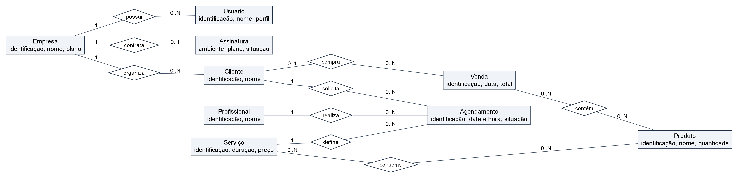
Legenda: 1 = uma ocorrência; 0..1 = ocorrência opcional; 0..N = zero ou várias. Os relacionamentos N:N de consumo e itens de venda são resolvidos por InsumoServico e ItemVenda no DER.
Fonte: elaboração própria com base em apps/api/prisma/schema.prisma do Nexly.
APÊNDICE B — DER de identidade e assinatura
Diagrama de Entidade e Relacionamento — visão 1 de 4; conjunto com os 41 modelos persistidos.
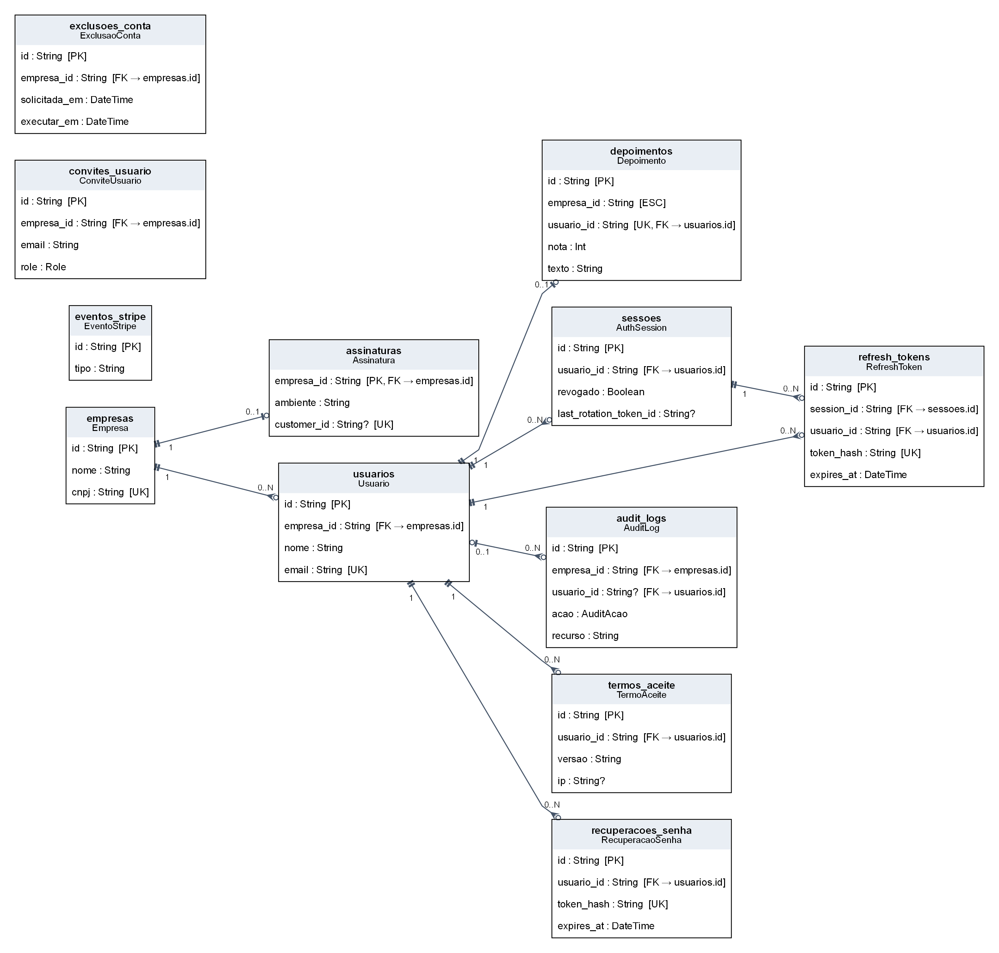
Legenda: PK = chave primária; UK = unicidade do campo; FK = chave estrangeira; ESC = escopo por empresa sem FK declarada; ? = opcional. Atributos principais selecionados; tipos conforme Prisma.
As linhas mostram relações internas selecionadas. Os destinos das demais FKs, inclusive entre visões e para empresas, constam nos campos. Nomes de tabelas conforme o mapeamento do schema.
Fonte: elaboração própria com base em apps/api/prisma/schema.prisma do Nexly.
APÊNDICE B — DER de atendimento estoque e vendas
Diagrama de Entidade e Relacionamento — visão 2 de 4; conjunto com os 41 modelos persistidos.
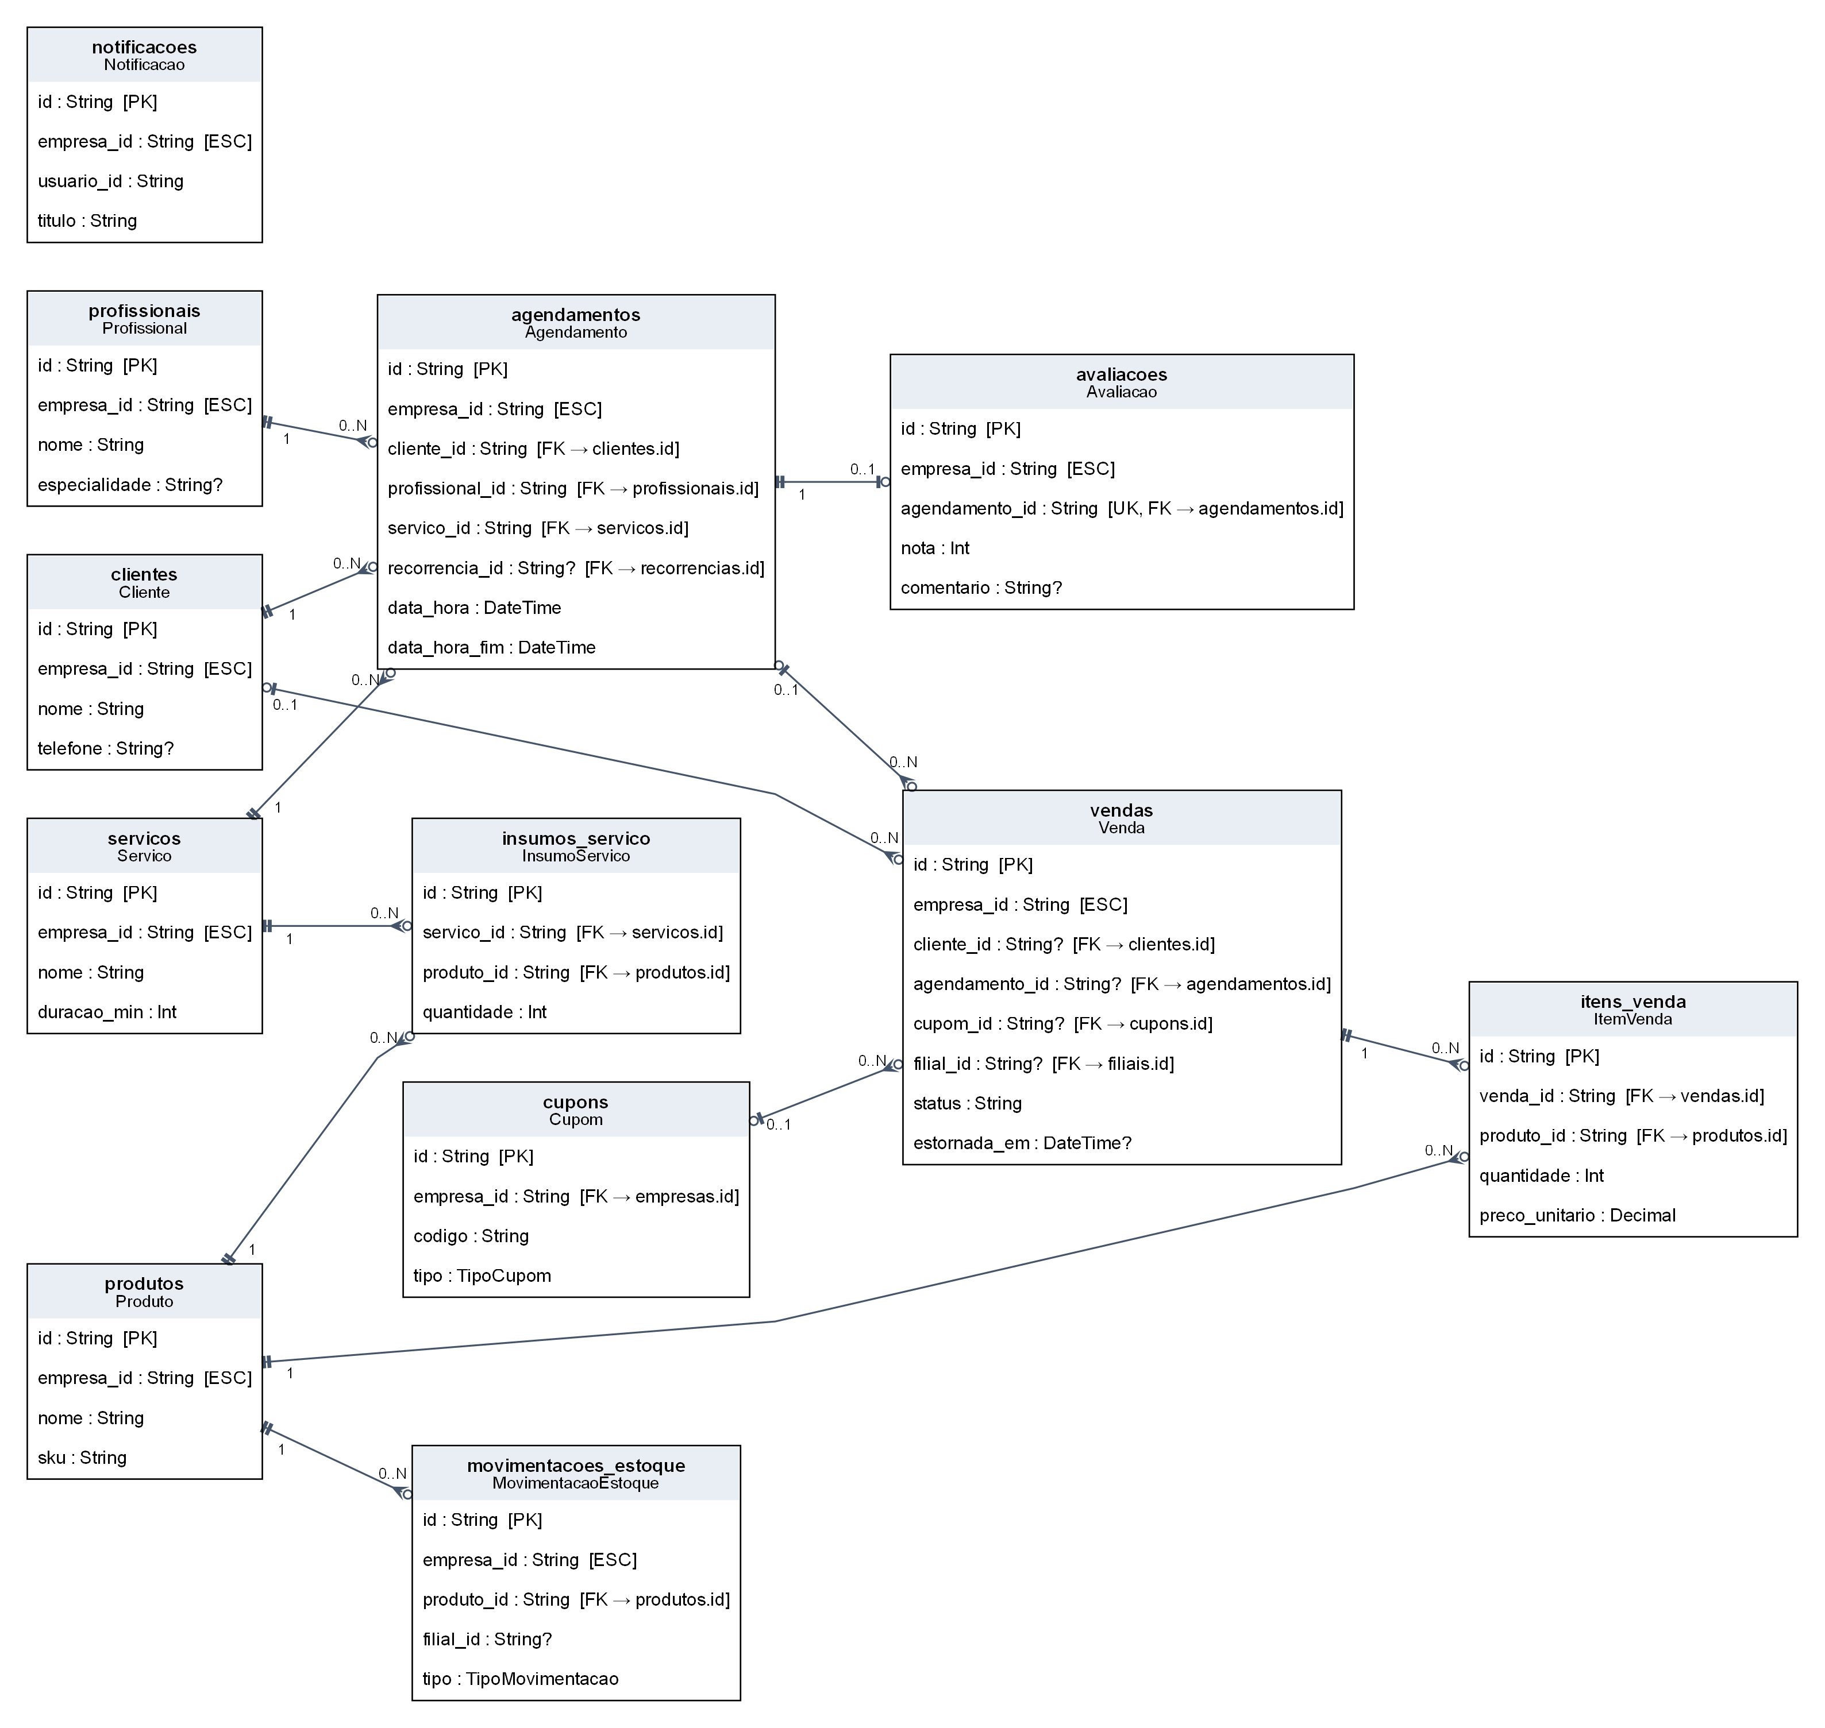
Legenda: PK = chave primária; UK = unicidade do campo; FK = chave estrangeira; ESC = escopo por empresa sem FK declarada; ? = opcional. Atributos principais selecionados; tipos conforme Prisma.
As linhas mostram relações internas selecionadas. Os destinos das demais FKs, inclusive entre visões e para empresas, constam nos campos. Nomes de tabelas conforme o mapeamento do schema.
Fonte: elaboração própria com base em apps/api/prisma/schema.prisma do Nexly.
APÊNDICE B — DER de compras financeiro e filiais
Diagrama de Entidade e Relacionamento — visão 3 de 4; conjunto com os 41 modelos persistidos.
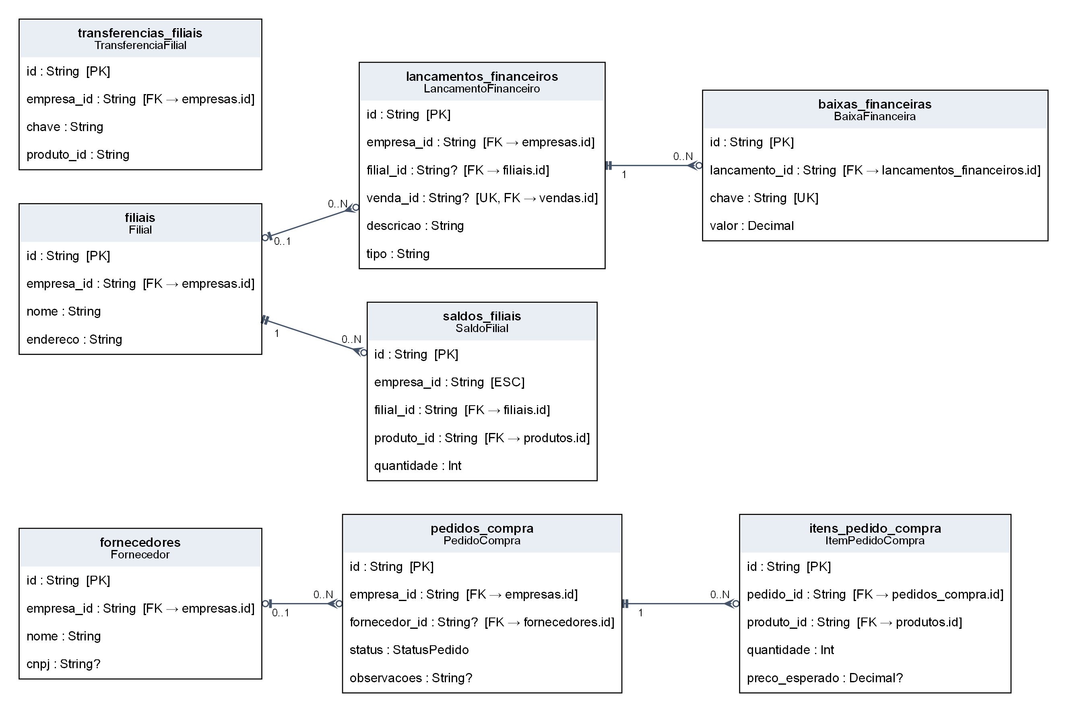
Legenda: PK = chave primária; UK = unicidade do campo; FK = chave estrangeira; ESC = escopo por empresa sem FK declarada; ? = opcional. Atributos principais selecionados; tipos conforme Prisma.
As linhas mostram relações internas selecionadas. Os destinos das demais FKs, inclusive entre visões e para empresas, constam nos campos. Nomes de tabelas conforme o mapeamento do schema.
Fonte: elaboração própria com base em apps/api/prisma/schema.prisma do Nexly.
APÊNDICE B — DER de rotinas e relacionamento
Diagrama de Entidade e Relacionamento — visão 4 de 4; conjunto com os 41 modelos persistidos.
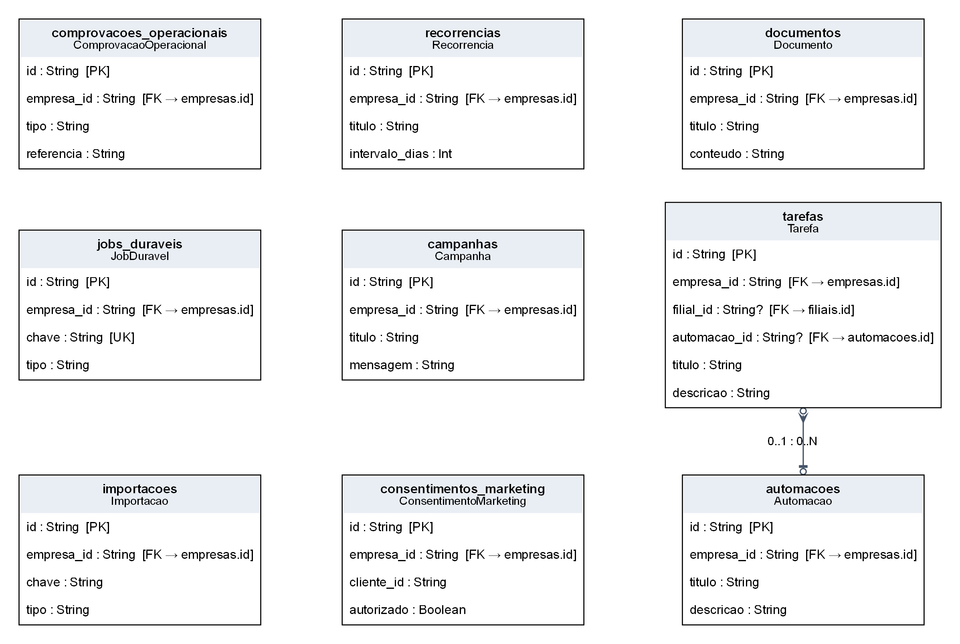
Legenda: PK = chave primária; UK = unicidade do campo; FK = chave estrangeira; ESC = escopo por empresa sem FK declarada; ? = opcional. Atributos principais selecionados; tipos conforme Prisma.
As linhas mostram relações internas selecionadas. Os destinos das demais FKs, inclusive entre visões e para empresas, constam nos campos. Nomes de tabelas conforme o mapeamento do schema.
Fonte: elaboração própria com base em apps/api/prisma/schema.prisma do Nexly.

